北京市民政局
“数字民政”二期建设项目业务系统
概要设计说明书
-居民经济状况核对信息系统

紫光软件系统有限公司
二零一四年三月

作者 | 完成日期 | 版本
李正龙 | 2014-02-20 | 1.0
李海峰 | 2014-02-23 | 1.1
赵世婷 | 2014-03-04 | 2.0

目 录
第1章 引言 6
1.1 编写目的 6
1.2 项目背景 6
1.3 术语定义 8
1.4 参考资料 9
第2章 任务概述 10
2.1 建设目标 10
2.1.1 总体目标 10
2.1.2 本期目标 10
2.2 运行环境 11
2.2.1 数据库环境 11
2.2.2 应用服务器 11
2.3 需求概述 11
第3章 总体设计 13
3.1 基本设计概念和处理流程 13
3.1.1 三层的B/S网络计算模式 13
3.1.2 J2EE 14
3.1.3 采用先进的MVC设计范式的B/S多层网络计算结构 15
3.1.4 采用Struts实现Web上的MVC框架 16
3.1.5 采用Hibernate作为持久层框架 18
3.1.6 系统的技术框架 21
3.1.7 JSP Taglib技术 24
3.2 结构设计 24
第4章 接口设计 26
4.1 统一应用支撑平台 26
4.2 外部接口 26
4.3 内部接口 26
4.3.1 低保系统改造 26
4.3.2 核对请求受理 27
4.3.3 数据发送管理 27
4.3.4 核对进度管理 29
4.3.5 核对报告管理 30
4.3.6 通知公告管理 30
4.3.7 统计报表分析 31
4.3.8 系统定制管理 32
第5章 数据结构设计 35
5.1 逻辑结构设计 35
5.1.1 低保系统改造 35
5.1.2 核对请求受理 36
5.1.3 数据发送管理 37
5.1.4 核对进度管理 38
5.1.5 核对报告管理 39
5.1.6 统计报表分析 40
5.1.7 通知公告管理 40
5.1.8 系统定制管理 41
5.2 物理结构设计 42
5.2.1 低保系统改造 42
5.2.2 核对请求受理 50
5.2.3 数据发送管理 54
5.2.4 核对进度管理 79
5.2.5 核对报告管理 81
5.2.6 统计报表分析 83
5.2.7 通知公告管理 86
5.2.8 系统定制管理 88
5.3 数据结构与程序的关系 90
5.3.1 低保系统改造 90
5.3.2 核对请求受理 92
5.3.3 数据发送管理 93
5.3.4 核对进度管理 96
5.3.5 核对报告管理 97
5.3.6 统计报表分析 98
5.3.7 通知公告管理 101
5.3.8 系统定制管理 102
第6章 运行设计 104
6.1 运行模块的组合 104
6.2 运行控制 104
6.3 运行时间 104
第7章 出错处理设计 105
7.1 出错信息 105
7.2 补救措施 106

引言

编写目的
- 本系统设计说明书是针对北京市民政局“数字民政”二期建设项目业务系统所编写，为规范整个项目软件设计及开发而编写。
- 本系统概要设计方案所约定的定义、总体设计、结构、接口、运行设计、系统数据结构、系统出错处理等作为最终的详细设计及开发基础。
- 适用于参加本项目的所有管理人员、开发人员和维护人员。

项目背景
关注民生、重视民生、保障民生、改善民生，是党全心全意为人民服务宗旨的要求，是人民政府的基本职责，也是构建和谐社会的关键所在。
党的十七大报告提出“加快推进以改善民生为重点的社会建设”，“必须在经济发展的基础上，更加注重社会建设，着力保障和改善民生，推进社会体制改革，扩大公共服务，完善社会管理，促进社会公平正义，努力使全体人民学有所教、劳有所得、病有所医、老有所养、住有所居，推动建设和谐社会”。这对以民生及社会建设为关注重点的民政工作带来前所未有的挑战和机遇。
党的“十八大”报告提出“统筹推进城乡社会保障体系建设，完善社会救助体系，健全社会福利制度，支持发展慈善事业，做好优抚安置工作”，“加快健全基本公共服务体系”等民生工作做了明确指示。提出加强社会建设，必须以保障和改善民生为重点，要多谋民生之利，多解民生之忧，解决好人民最关心最直接最现实的利益问题。
近年来，我市惠民生、促和谐的视角不断扩大，领域不断拓宽，力度不断增强，制度不断创新。为适应首都发展需要，结合学习实践科学发展观，我们对新时期民政工作的方向、目标、思路和重点进行了一些思考和研究，在工作实践中提出了“大民政”理念。应该说，“大民政”是科学发展观在民生领域、社会领域的具体体现。相对于传统民政工作而言，“大民政”更加重视建立与民生和社会建设规律要求相适应的体制机制，更加重视城乡社会管理、社会保障、公共服务的协调发展，更加重视民生问题的整体解决、社会建设的统筹发展。“大民政”的实施需要各部门的相互配合支持及相关服务资源的统一协调，建立上通民政部，下达区县、街道、社区，左右联通各委办局的资源共享的格局。通过“大民政”的实施，实现社区服务、智慧社区的无缝对接，并打通医保与低保的相互关联，实现北京地区医保与低保的跨区办理，将来可以借助民政部资源中心实现北京地区的跨省办理和异地保障。
同时，我市也创新出台了一系列政策和办法：居家养老服务“九养政策 ”、“9064”养老服务模式、丧葬补贴城乡一体化、殡葬“零百千万”工程、低收入家庭认定、社会力量兴办社会福利机构运营资助等实现了市领导要求的“老了有人养、残了有人帮、逝了有人葬”服务宗旨和目标，发挥了兜底作用，有力促进了首都经济社会和谐稳定发展。
我局作为相关政策的制定和执行单位，在政策发布与落实的同时切实感到在实施层面服务渠道单一，管理方式粗放，管理与服务工作手段相对落后，影响了政策的贯彻执行。为了提高办事效率和工作质量，更好地为人民群众服务，根据《首都民政信息化建设“十二五”规划》的安排和“智慧北京”的总体发展要求，我局将通过“数字民政”二期工程实现居家养老、低收入家庭认定、福利机构管理和殡葬管理服务等事项办理过程的信息化管理；以及实现对公众提供多渠道多手段的服务办理通道，建设民政公共服务体系，以市民需求为中心，提高首都之窗民政网站群、民政公共服务中心、民政热线等多渠道、多层级联动集成服务能力，为市民提供社会救助、社会福利等各种便民服务事项，这也是“智慧北京”的重点要求，正是党的“十八大”提出的“加快健全基本公共服务体系”建设的具体体现。
现阶段我局福利机构、殡葬管理的行政许可事项、行政审批事项未实现信息化管理，业务人员手工办理，未形成福利机构数据库；“养老（助残）券”、丧葬补贴、社会力量兴办社会福利机构运营资助等发放主要依靠基层民政工作人员手工发放结算；老年证和“小帮手”等申领发放工作也是通过手工办理，市级部门全靠各级民政部门逐级上报手工报表对此项工作进行管理，存在信息置后，工作效率低下，不易监管等问题，急需利用信息化手段对上述工作进行管理监督。同时我市没有建立老年人数据库，不能及时、准确地掌握老年人的实际情况，对我市、我局领导决策无法提供有力的数据支持。另外随着我市老龄化社会进程的加 ，社会各界对于养老方面的保障与服务十分重视，为了更好地为老年人及其家属做好服务，需要不断扩展服务渠道，创新服务模式，为老年人提供方便快捷的服务。
社会救助工作通过“数字民政一期”的建设，解决了专项、临时等社会救助事项的信息化管理服务问题，但随着近几年不断加强保障民生的工作要求的落实，我局又新出台了《北京市低收入家庭认定暂行办法》、《关于做好低收入家庭困难学生教育救助有关工作的通知》、《北京市民政局关于北京市低保边缘家庭成员申请医疗救助有关事项的通知》、《关于规范和统筹临时救助制度的通知》等政策，需要对已建的专项救助、临时救助等系统进行相应的升级改造，才能适应相应的业务的开展。根据市统计局测算北京市低收入家庭人数为60万，自低收入家庭认定暂行办法出台来以，已有困难群众申请认定，各区县均通过手工进行办理，低收入家庭信息不能共享，严重影响到对其进行的各项救助业务的办理工作。
2010年，根据国家民政部的要求，我局对低保家庭进行了收入核查工作，将低保家庭数据与公安、社保、税务、住房等管理部门的数据进行核查比对，发现其中存在一定的疑点，同时在我市发布要对低保家庭进行收入核查工作的消息以后，全市有近一万人主动退出了低保。为了使此项工作常态化，需要建设全市社会救助对象收入核查比对系统，与市公安局、市人保局、市住建委等部门建设数据共享机制，利用信息化手段对低保家庭收入进行核查。
同时，我局管辖的社会福利机构管理、殡仪服务机构管理、执法监督管理等工作，服务面广、管理对象多，服务拓展与行政监管急需信息化手段的支撑。
因此，为了贯彻党中央“关注民生、构建和谐社会”的重要指示精神，构建首都和谐社会建设首善之区，推进北京市民政电子政务的建设，在社会化服务方面为群众提供更完善的生活和政务服务，北京市民政局将进一步加大“数字民政”整体工程建设推进力度。有计划、有重点、分阶段推进“数字民政”整体建设。

术语定义
本文用到的术语符合国家标准《软件工程术语（GB/T11475-2006）》。
与本文直接相关的国家标准包括：（中国标准出版社 1996年）
GB/T8566-2007 软件生存期过程
GB/T8567-2006 计算机软件产品开发文件编制指南
GB/T9385-2008 计算机软件需求说明编制指南
GB/T11457-2006 软件工程术语

参考资料
《计算机软件产品开发文件编制指南，GB/T8567-2006》
《电子政务试点示范工程技术规范》
《清华紫光系统设计说明书编制规范V1.1》清华紫光
《清华紫光JAVA编程规范》清华紫光

任务概述

建设目标

总体目标
围绕北京市民政局社会福利事业、社救、殡葬事业等方面的业务管理职能，依托已有的信息化建设基础，实现北京市民政局对社会福利和执法监察等业务的信息化、标准化、精细化管理，通过对社会救助平台、殡葬系统的升级，改造实现低收入认定、低收入家庭收入核查和殡仪机构管理，破解工作难题，提高执政能力；同时通过进一步梳理民政所属各类民生相关业务，整合民政各业务系统对外服务，建设民政公共服务系统，为百姓提供 “和谐春风”社会弱势群体信息自助服务、社区居家养老服务和公益公墓网上公共服务等。该项目的实施将改善民政系统中与民生相关的各项工作的信息化建设步伐，促使民政信息化基础设施更加健全，服务保障能力持续增强，进一步推进北京市”数字民政”的建设，为群众提供更完善的政务服务。

本期目标
- 通过民政公共服务系统建设，实现对相关业务公共服务内容进行整合，为民众提供一个综合服务平台，基本满足北京市2000万人民群众对民政公共服务的需求。
- 通过完善民政业务应用支撑系统建设，实现综合信息平台对移动app终端的管理，满足100个移动终端的管理，并适应未来5000个终端的扩展，同时满足现有用户分级管理；新建短信平台，满足民政相关业务办理的的的超期提醒、智能预警、领导的短信或彩信报送等；新建业务应用系统日志审计系统，实现对业务操作的监控，使业务操作错误率控制在5%以下。
- 通过对现有养老、救助、福利、殡葬等业务系统的升级和完善，满足全市未来5年，每年以30万人口增速的老龄化业务需要；解决救助人口和救助项目逐年增加的问题，通过家庭收入核对系统建设，将会解决90%以上的骗保问题；满足全市超过350家社会福利机构和约40家殡仪服务机构的管理需求。
- 通过民政事业机构管理软件应用服务中心建设，为全市近400家福利和殡仪服务机构提供统一的内部管理软件，提供整个服务机构的管理水平及服务效率。
- 建设数据资源基础实施项目，实现北京市民政局各类业务系统的数据及应用支撑。
- 与“数字民政”一期建设系统充分融合，本次项目要充分利用已有信息化建设成果，按照已有的技术要求、标准同数字民政一期平台进行无缝融合，确保可以完全兼容原有系统功能，实现平滑过渡，实现业务、数据的共享。
- 建设信息化基础设施、为本期建设信息化内容提供系统集成和IT基础平台。。

运行环境

数据库环境
- 操作系统：IBM AIX 5.3 （64位）
- 数据库：Oracle 10g 集群环境

应用服务器
- 操作系统：IBM AIX 5.3 （64位）
- 应用服务器：WebLogic 9.2 mp1 集群环境

需求概述
随着信息技术的飞速发展及我市居民家庭经济状况核对业务的日渐成熟，通过“北京市居民经济状况核对信息系统”（简称“核对系统”）的建立，来实现核对工作的标准化、规范化、科学化，有序的推进我市居民家庭经济状况核对体系建设，促进经济效益和社会效益的最大化。
核对系统有效的将各级核对业务做了融汇贯通。
从业务流程上，支持乡镇、区县、市局及其他委办单位各级部门提交核对请求，市核对中心统一数据分发、结果接收，直到核对报告的生成，在体现流程设计的完整性的同时，也为各级业务办理提供了重要的决策依据。
从跨部门合作上，在实现各个委办机构数据对接工作的同时，还受理我局以外委托机构的核对请求业务。在加强跨部门协作的同时，更好的利用互相的信息资源，为各级部门业务办理提供精准、全面的数据支撑。
从民政业务上，更好的服务社会救助业务，大大节省了传统模式核对业务的办理时间，在提高工作效率的同时，更好的为社会救助人群做好服务。

总体设计

基本设计概念和处理流程
在本项目系统的体系结构中，通过采用业界最新的分布式多层体系结构、J2EE、XML、XSL技术、业务逻辑构件化技术，采用业界经典的MVC (Model-View-Controller)设计模式，实现系统表现逻辑(用户界面)与业务逻辑(具体的业务逻辑)的分离，从而实现客户端应用系统的“零维护”，并能够支持多种客户端接入设备；通过采用JAVA技术，使得网站应用服务器中的应用系统可以编写一次，到处运行(Write once，Run anywhere)；通过采用网络安全技术；通过采用硬件设备(Web服务器、应用服务器等)集群技术，实现了系统的可扩展性；我们还在Web服务器端实现了用户个性化登录。

三层的B/S网络计算模式
随着Internet 和WWW的迅速发展，信息技术的重点从数据管理转移到了应用。分布式多层体系结构应用框架是基于业界标准；它为开发和部署信息社区应用系统提供了一组完整的服务；它提供的Web应用编程模型定义了Web应用拓扑结构以及使用框架提供的服务来设计Web应用的一个模型。这个框架基于独立于平台和提供商的技术标准，包括关于客户端、应用服务器、网络、数据和基础设施(包括系统安全等内容)的标准。这些标准使得用户在任何时候，在网络上的任何地方都能够存取有关数据和服务，也使得开发的应用软件只需写一次就能到处运行，并能以即插即用的方式使用各种业务构件。
分布式多层体系结构应用框架为设计网上应用建设解决方案提供了一个模型。这个框架基于一个多层的分布式环境，在这个环境中，各种应用逻辑被封装为各种构件，这些构件通过网络相互通信。在它的最基本的形式中，可以被描述为一个“逻辑上”的3层计算模型(即Browser / Application Server / Server模型)。这个基本的3层系统模型包括客户端（局域网、远程网）、Web应用服务器(包括Web服务器)、服务器(可以是数据库服务器，也可以是已有的应用系统)。在这3个逻辑层中的应用元素通过一组业界标准的协议、服务和软件连接器互相连接起来。
客户：这个应用框架支持广泛的客户端设备，从互动电视、机顶盒、个人数字助理(PDA)、具有WAP功能的移动电话、寻呼机、WebTV等智能终端到个人计算机。将这些客户端设备连结到Web服务器的思路是使用一组被广泛支持的基于Internet的技术和协议。客户端的主要作用是将应用产生的结果信息显示给用户。正因为如此，这种客户通常被称为“瘦客户”，也就是说在客户端执行的应用逻辑很少或没有。
Web应用服务器：Web应用服务器是这样的一个平台，它为应用的业务逻辑提供了一个运行环境。它包括HTTP服务器和企业Java应用服务器，支持分布式网络环境下应用软件的快速开发和部署。应用软件在Web应用服务器及其内嵌的JVM (Java Virtual Machine，Java虚拟机)中运行。这些服务端的构件通过 HTTP或IIOP (Internet Inter-ORB Protocol)与客户和其它构件通信，并利用网络基础架构提供的目录和安全服务。这些构件还可以与数据库、已有的应用系统和群件等系统进行通讯。
服务器：该层次通常是数据库系统，或是已有的应用系统，是人们日常工作所依赖的应用和数据。这些应用和数据是重要的信息资源，需要以一种安全且可控的方式连接到Web上，以充分发挥它们的作用为用户服务。

J2EE
J2EE是美国Sun公司发布的企业级开发部署电子商务、大型应用系统的Java平台。J2EE的目标是标准化基于Web的开发部署，它支持开发分布式事务应用的标准模型。为快速高效地开发部署基于Web的应用系统，提供了强有力的技术支持。目前已成为企业解决方案的工业标准。
从本系统的业务和应用需求可以看出，系统建设既要适应本次需求，同时也要考虑到将来的系统扩展性和应变性，还要考虑到与其他系统的方便连结，因而在结构选型上，要有强的伸缩特性和开放性，并且技术上要先进、成熟、可靠和稳定性。
在本系统中，我们采用J2EE架构，基于JAVA技术进行开发，从而构建面向对象的多层企业应用的中间核心平台，使我们的系统具有易移植性，广开放性、强安全性、和支持快速开发等特性。同时，基于J2EE的应用服务器支持EJB组件开发技术，包括消息队列、负载均衡机制和交易管理等，能够满足本系统业务和应用的需求和扩展。

采用先进的MVC设计范式的B/S多层网络计算结构
应用系统构架采用了先进的MVC（Model-View-Controller）设计范式（Design Pattern），如下图所示。采用分布式多层体系，使用平台无关的技术框架和业务逻辑构件化技术。
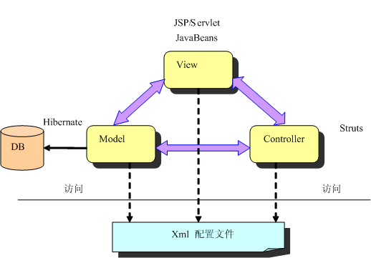
所谓的MVC（Model-View-Controller）设计范式可以说是目前国际上最流行的先进软件设计范式。它的具体思路是：
View：视图，表现模型的内容。它通过模型访问数据并定义数据的表现形式。当模型改变时，视图应能保持数据的一致性。
Controller：即控制器，它把与视图的交互翻译成模型能执行的行为。行为包括活动的业务处理和更新模型的状态。控制器根据用户的交互和模型的输出选择合适的视图表现模型的内容。一般的每个客户功能需要不同的控制器。控制器和视图的关系比较紧密，不容易完全分开，主要有两方面：
解释通过视图收到的用户指令：控制器尽量把视图相关的用户指令翻译成视图中立的事件(Event)。应用使用控制器达到这一目的。剩下的控制器可以集中处理视图中立的事件。
选择视图：控制器使用技术中立的方式表达视图而尽量推后翻译成技术相关的方式。实现方法是用对象表示视图，定义一个视图产生器，视图产生器根据传进来的对象生成特定的视图。
多个完成不同功能的Controller加上辅助的一些类组成了MVC模型中的控制层。
Model：即模型，它表示企业数据的管理访问和更新数据的业务规则。是现实世界应用的软件抽象。模型能被各种各样的客户端所共享，并保持数据的一致性。
在本系统中，我们采用M-V-C架构，主要是为了实现系统表现逻辑(用户界面)与业务逻辑(具体的招投标业务逻辑)的分离，从而实现客户端应用系统的“零维护”，并能够支持多种客户端接入设备。

采用Struts实现Web上的MVC框架
Struts是Apache Jakarta项目的一部分，它用Java Servlet/JavaServer Pages技术，开发Web应用程序的开放源码的架构。Struts有如下的主要功能：
包含一个controller servlet，能将用户的请求发送到相应的Action对象。
JSP自由tag库，并且在controller servlet中提供关联支持，帮助开发员创建交互式表单应用。
提供了一系列实用对象：XML处理、通过Java反射API自动处理JavaBeans属性、国际化的提示和消息。
Struts项目的目标是为创建Java web应用提供一个开放源代码的架构。Struts 架构的内核是基于例如Java Servlets, JavaBeans和 XML，以及各种 Jakarta Commons包的标准技术的灵活的控制层。Struts提供了它自身的控制器组件，并整合了其他技术，以提供模型和视图。对于模型，Struts能够和标准数据连接技术相结合，如JDBC和EJB。对于视图，Struts与JavaServer Pages协同工作，包含JSTL和JSF。Struts的整体结构如下图所示。
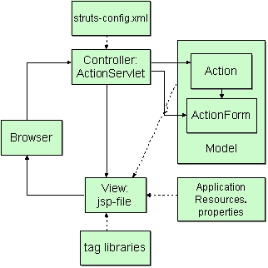
Struts的运行机制和结构

由于Struts已经提供了一个非常好的MVC框架，因此在利用Struts开发综合信息系统平台时可以大大加快开发的速度。在开发时可以采用的一个开发流程如下图所示。
定义应用需求
开发View需求
定义访问路径
定义ActionMappings
开发View对象
创建ActionForm
创建JSP页面
开发Action对象
开发逻辑对象（Bean, EJB）
建立struts-config.xml, web.xml
Web.xml
开发/测试/部署

采用Hibernate作为持久层框架
在Java技术中有许多方法可以对数据进行持久化，持久层也是Java应用程序中最重要的部分之一。建立一个持久层是简单的，只要在Java对象和相应的数据库之间存在线性关系（例如：一个对象域映射到相应的数据库表格的某一列）。但是这种关系常常难于建立，因为对象或者下层的数据库结构复杂（例如，对象具有混合的类型、集合、和属性；数据库表格有外部钥匙约束、串联属性）等等。下面我们对比现有的Java持久化技术，并分析其中的优劣：
(1) JDBC
大多数Java开发员都是用JDBC来和数据库进行通信，它可以通过DAO(Data Access Object)模式来进行改善和提高，JDBC可以说是访问持久数据层最原始、最直接的方法。在企业级应用开发中，我们可能使用DAO（Data Access Object）模式来把数据访问封装起来，然后在其它的层中同一调用。这种方式的优点是运行效率最高，缺点是把DAO对象和SQL语言紧密耦合在一起使得在大项目中难以维护。但是不管怎么说，使用JDBC来直接访问持久数据层是当今企业级应用开发中使用最广泛的。
(2) EJB
据调查EJB通常是在数据持久技术上的第二个选择，实体Bean是J2EE平台中用来表示和访问持久数据的方式。虽然实体Bean是一种方便快捷的方法，但是在运行时我们需要额外购买EJB容器（当然，如今也有免费的EJB容器，如JBOSS），并且使用不同的应用服务器，需要重新书写不同的部署描述，使得在不同应用服务器下移植企业级应用会带来一些困难。
对于JAVA开发员，其次全面采用entity bean需要花大量的时间来理解EJB规范。在采用EJB之前你通常想在熟练掌握它的API；再有就是，你需要知道在每一个容器除了ejb-jar.xml以外所专有的部署描述符，而且很多商业EJB容器的性能和技术支持也不敢恭维。在EJB中实现JDBC也比较复杂。EJB中最为被关注的可能是无状态的会话BEAN(stateless-Session beans)和消息驱动BEAN(messaging driver beans)
(3) JDO
JDO的出现似乎有了一些改观，但是JDO1.0不论是从操作方式上还是其功能上对于Java开发员来说似乎“天还是灰蒙蒙的”，而且没有一个好的免费的产品，终究JDO1.0仍然没有带来太大改变，人们仍停留在用它来学习的阶段，这种情况有待JDO的成熟来解决。目前SUN已经加入JDOCENTORL.COM来着手JDO2.0，但是并没有改变JDO的现状。
(4) Hibernate
Hibernate是一种新的OR映射工具，它不仅提供了从Java类到数据表之间的映射，也提供了数据查询和恢复机制。相对于使用JDBC和SQL来手工操作数据库，使用Hibernate，可以大大减少操作数据库的工作量。Hibernate 帮助基于普通的Java对象模型的持久对象的创建，从而允许持久对象拥有复杂的结构如混合类型、集合和属性，还可以拥有用户自定义的类型。现在这些持久对象可以有效的反映出底层数据库模式的复杂结构。Hibernate 依赖于“运行期反射”。Hibernate的结构如下图所示。
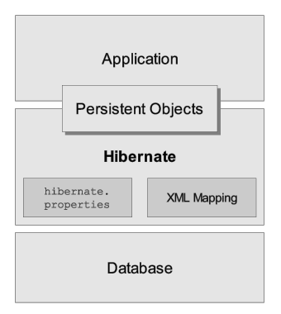
Hibernate的结构
Hibernate可以和多种Web服务器或者应用服务器良好集成，如今已经支持几乎所有的流行的数据库服务器（达16种）。
Hibernate至少比CMP2.0有以下优点：
1) 兼容性。 规范一模一样，实现各有不同，这是CMP的现状。用第三方O-R Mapping工具可以解决这个问题。
2) 性能高。如果JDBC的代码写的非常优化，那么JDBC架构运行效率最高，但是实际项目中，这一点几乎做不到，这需要程序员非常精通JDBC，运用 Batch语句，调整PreapredStatement的Batch Size和Fetch Size等参数，以及在必要的情况下采用结果集cache等等。而一般情况下程序员是做不到这一点的。因此Hibernate架构表现出最快的运行效率。 EB的架构效率会差的很远。
3) 动态Query。Entity Bean很难实现动态Query，这是因为它基于代码自动生成技术，即最终的执行代码是在部署编译时生成的。hibernate则有根本的改变，它基于reflection机制，运行时动态Query是很自然的事。另外，hibernate几乎支持所有的SQL语法，传统数据库可以做的它就可以做。
4) 发展速度。Hibernate的改的速度确是Entity Bean无法企及的。
5) 继承和多态。Entity Bean不支持继承和多态，而Hibernate是一种完全面向对象的持久层技术。
在本系统中，数据表的数量非常多而复杂，而且大量的数据需要在关系数据库中进行持久化，考虑到开发的难度和移植到其它数据库的问题，我们采用Hibernate作为持久层的解决方案。

系统的技术框架
下图说明了本系统的技术框架，整个系统分为四层。

一般浏览

工作流处理引擎
XML信息处理引擎
一般业务逻辑
一般关系数据库
工作流描述文件
自定义的XML Schema文件或DTD文件
Web服务器+JSP/servlet
数据层
HIBERNATE构件
业务逻辑层
Service构件
界面表达层
HTML
RMI/XML
一般浏览

一般浏览

客户层
HTML
HTML
首先是数据层。数据有救助对象、救助项目、救助资源、用户信息以及工作流处理中的过程任务信息等。这些信息一般来说是以关系数据库的形式加以组织存储。除此之外，数据层有两个特殊的文件，一是工作流描述文件，二是针对后台业务支持管理需要开放的自定义的XML Schema文件或DTD文件。
其次是业务逻辑层，这是整个系统中最关键的部份。
实现这一层系统所用的关键技术之一是EJB，即Enterprise Java Beans。在面向对象建模的基础上，用EJB对所有的业务逻辑加以封装。从而提高系统的构件化程度，以细粒度适应后台业务支持管理变化的需求。
业务逻辑层由一系列的业务逻辑及数据访问的EJB构件组成，但其中有二部份构件集中反应了后台业务支持管理的特点。
再次是界面表达层。这里的界面，即可以是真正给用户看的界面，也可以是与其它系统的接口。针对不同的访问需求——从一般浏览器到互动电视、机顶盒、手机浏览器再到其它系统的访问，界面表达层由不同的访问处理模块组成。
将界面表达层与业务逻辑层分开是本模型的一个重要特点。这样，当需要面对新的访问设备（如手机或是将来的其它访问设备）的访问需要时，不须对业务逻辑代码作任何改动。只需要界面表达层增加一个模块即可。
界面表达层与业务逻辑层之间通过RMI与XML进行通信。这与EJB技术一起增加了系统对异构的网络平台的适应能力。同时做到了语言无关（RMI和XML都是语言无关的）。
最后是客户端层。对整个系统的各种访问需求都来于此处。在本模型中，客户端可以是多种多样，即可以是一般的浏览器，也可以是互动电视、机顶盒、PDA，手机等。且每增加一种客户端对系统的改动不大（这是从技术可行性角度而言）。
同时要考虑到本系统包括了客户端系统的情况，与基于客户端系统进行联接整合。
尤其要指出的是Java技术已开始在国内广泛运用。但实际上要用Java来实现一个安全高效的B/S结构大型软件系统，必须要运用EJB技术。
在本项目系统的体系结构中，通过采用业界最新的分布式多层体系结构、J2EE、XML、XSL技术、业务逻辑构件化技术，采用业界经典的M-V-C(Model-View-Controler)设计模式，实现系统表现逻辑(用户界面)与业务逻辑(具体的税收业务逻辑)的分离，从而实现客户端应用系统的“零维护”，并能够支持多种客户端接入设备；通过采用JAVA技术，使得网站应用服务器中的应用系统可以编写一次，到处运行(Write once，Run anywhere)；通过采用网络安全技术；通过采用硬件设备(Web服务器、应用服务器等)集群技术，实现了系统的可扩展性；我们还在Web服务器端实现了用户个性化登录；通过采用数据库复制或异步消息传输机制，实现了网站内网与外网的信息交换，并采用多种隔离手段确保数据交换的安全性。

JSP Taglib技术
自定义Tag符合JSP1.3技术规范。
采用apache JSP(tm) Standard Tag Library 1.1。

结构设计
系统模块一览表：
编号 | 模块名称 | 模块功能 | 标识符
1 | 低保系统改造 | 在“基本生活救助系统”中增加:发起、打印登记表、上报、核对报告查看、入户结果录入功能， 在“基本生活救助复审-承办复审业务”的列表页，新增“发起批量核对”的功能，支持批量核对请求提交到区县核对中心，再自动提交市核对中心。在预警明细里按超时、延期进行信息提示。 | gEU_qqsl
2 | 核对请求受理 | 将核对请求进行系统录入、导入,提交到区县核对中心，再自动提交市核对中心。 | gEU_qqsl
3 | 数据发送管理 | 系统自动生成各个委办机构的分发批次计划，并查看未分发数据详情、新建批次等操作。 对已生成的批次进行分发、重新分发管理。 | gEU_sjfs
4 | 核对进度管理 | 对数据整体环节进行实时跟踪，工作人员将入户结果录入功能。 进行催办提醒业务、延期业务、中止核对的办理。 | gEU_hdjd
5 | 核对报告管理 | 市核对中心，针对需要手动导入反馈结果进行手动导入；针对自动交换过来的数据，可以直接进行自检、人工清洗，可以查看全部数据的反馈详情、核对详情、申报详情。 报告浏览报告、报告生成，对报告进行批量打印；支持打印市核对中心电子印章。 | gEU_bggl
6 | 统计报表分析 | 系统自动生成简报，对各个委办机构做交换次数、交换数量、已反馈数据、未反馈数据等方面的统计，按照城乡低保、城乡低收入普查情况做总体汇总，将社会救助业务家庭预警信息做总体汇总，将社会救助业务按家庭、成员做家庭资产核查汇总。 | gEU_tjfx
7 | 通知公告管理 | 发放、查看最新通知公告。 | gEU_xxfb
8 | 邮件管理 | 草稿箱、收件箱、发件箱、转发管理。 | gEU_mail
9 | 系统定制管理 | 业务流程时限配置，业务分发时限配置，数据来源机构配置，字典管理，日志查询，核对规则配置，收入计算规则配置。 | gEU_xtdz

接口设计

统一应用支撑平台
 采用统一平台配置管理：机构管理、角色管理、用户管理。

外部接口
无。

内部接口

售前管理
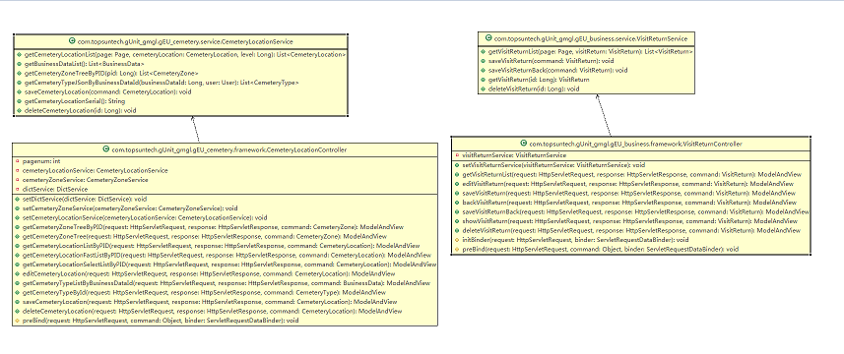
其中：
VisitReturnService 来访登记接口：
CemeteryLocationService 墓位查询接口；

业务办理
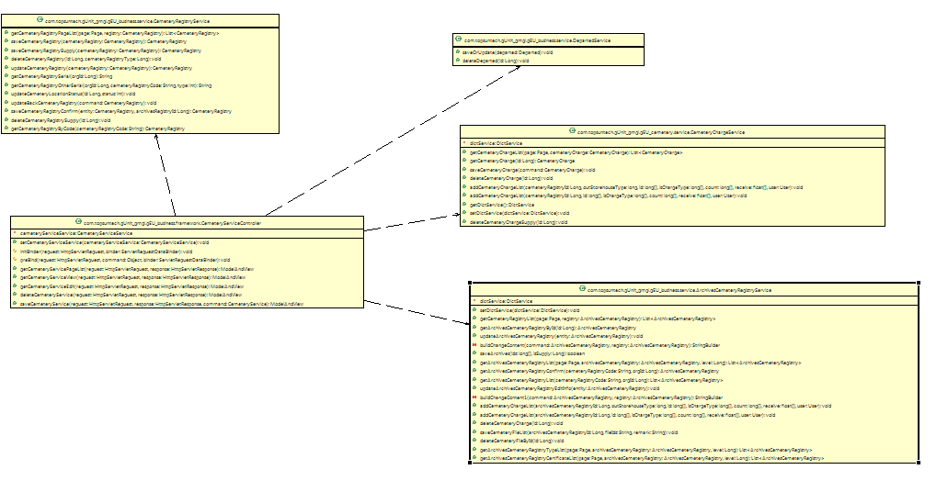
其中：
CemeteryRegistryService业务办理服务接口：
DepartedService逝者数据服务接口；
ArchivesCemeteryRegistryService业务数据归档服务接口；

售后管理
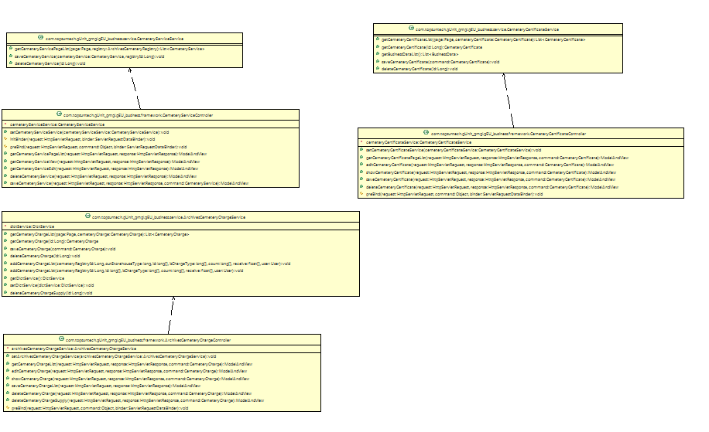
其中：
ArchivesCemeteryRegistryService业务数据归档服务接口：
CemeteryCertificateService补正管理服务接口；
CemeteryServiceService服务事项管理服务接口；

档案管理
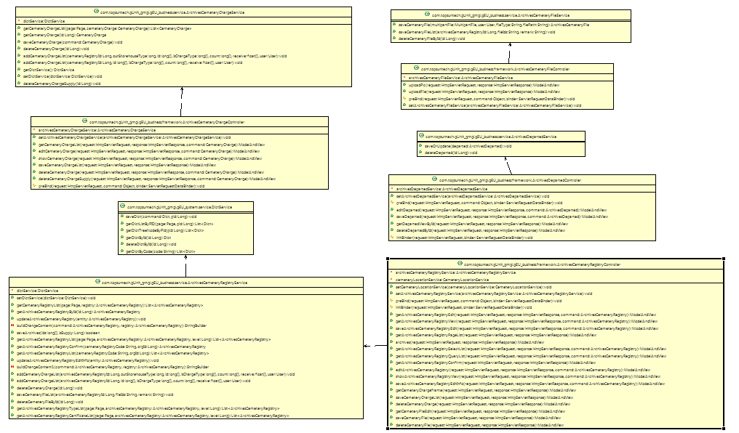
其中：
ArchivesCemeteryChargeService费用归档服务接口：
ArchivesCemeteryFileService文件归档服务接口：
ArchivesCemeteryRegistryService业务数据服务归档接口；
ArchivesDepartedService 逝者信息归档服务接口；

墓区管理
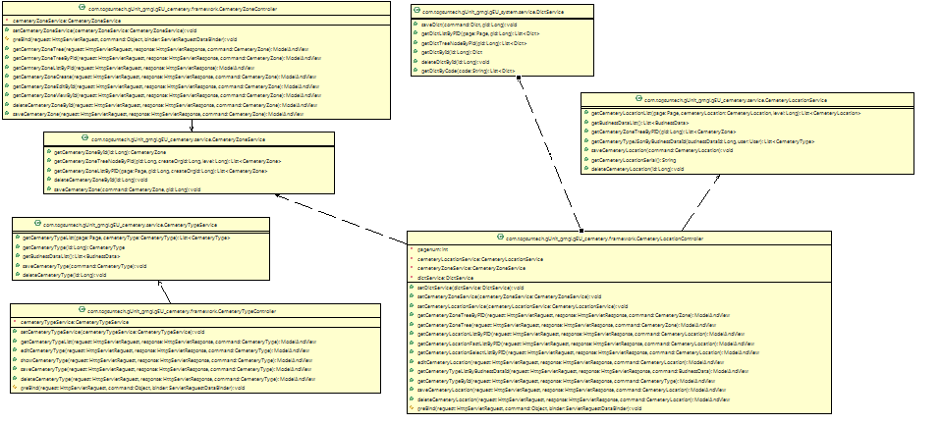
其中：
CemeteryTypeService墓型管理服务接口：
CemeteryZoneService 区排服务管理接口；
CemeteryLocationService墓位服务管理接口；

商品管理
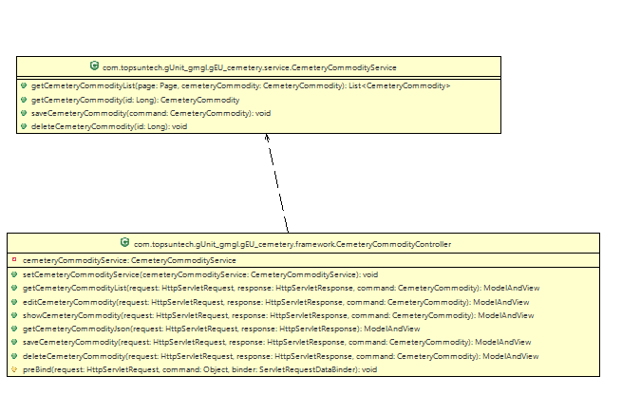
CemeteryCommodityService 商品管理服务接口；

费用管理
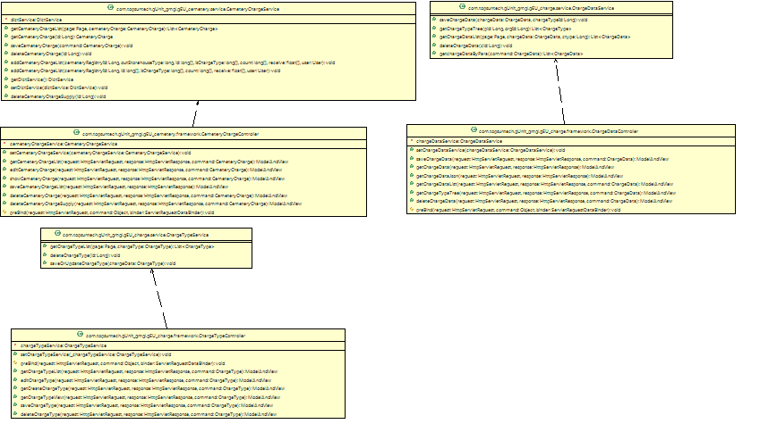
其中：
CemeteryChargeService 费用管理服务接口；
ChargeTypeService费用分类管理服务接口；
ChargeDataService 费用数据服务管理接口；

分类管理
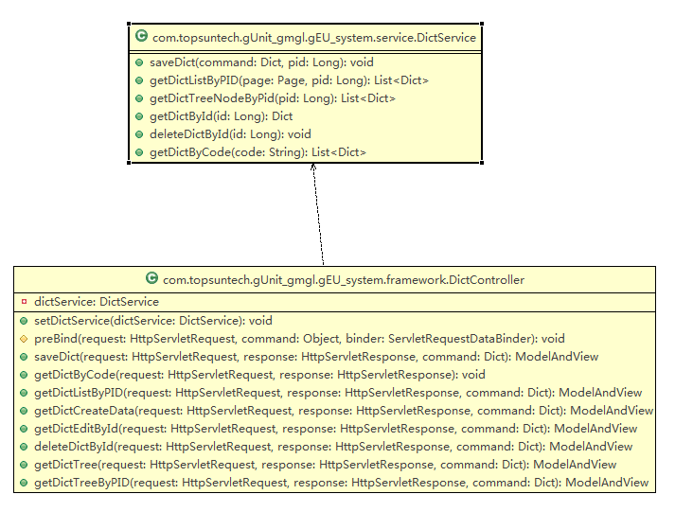
DictService 业务分类服务管理接口；

数据结构设计

逻辑结构设计

售前管理

申请受理：
- VisitReturnService
来访登记服务Service，用于业务人员要对用户来访进行回访同时登记回访信息
- CemeteryLocationService
墓位区排查询服务Service，用于业务人员实时查询本公墓最想墓位情况，通过墓区、墓排查看墓位信息和墓位状态；

业务办理

申请受理：
- CemeteryRegistryService
业务数据处理Service,用于对公墓的租用登记、续租登记、合葬登记、退墓登记、迁出登记以及公墓归档信息的查询；
- DepartedService
逝者信息维护Service，用于对逝者信息进行管理；
- ArchivesCemeteryRegistryService
业务数据归档管理Service，用于业务数据的归档管理

售后服务
申请受理
- ArchivesCemeteryRegistryService
业务数据归档服务管理Service，用于包括承租人信息的变更的管理；
- CemeteryCertificateService
补正管理服务Service，用于重新补发证件的管理；
- CemeteryServiceController
服务事项管理服务Service，用于服务管理；

档案管理
申请受理：
- ArchivesCemeteryChargeService
费用归档服务Service，用于费用数据的归档管理
- ArchivesCemeteryFileService
文件归档服务Service，用于文件数据归档管理
- ArchivesCemeteryRegistryService
业务数据服务归档Service，用于业务数据归档管理
- ArchivesDepartedService
逝者信息归档服务Service，用于逝者信息归档管理

墓区管理
申请受理：
- CemeteryTypeService
墓型管理服务Service，用于墓型数据服务的管理：
- CemeteryZoneService
区排服务管理Service，用于区排数据服务的管理；
- CemeteryLocationService
墓位服务管理Service，用于墓位数据服务的管理；

商品管理
申请受理：
- CemeteryCommodityService
商品管理服务Service，用于商品数据的管理；

费用管理
- CemeteryChargeService
费用管理服务Service，用于费用业务数据的管理
- ChargeTypeService
费用分类管理服务Service，用于费用分类数据的管理
- ChargeDataService
费用数据服务管理Service，用于费用明细数据的管理

分类管理
- DictService
业务分类服务管理Service，用于业务分类数据的管理

物理结构设计

售前管理
名称 | 数据库表名
墓位类型表 | CEMETERY_TYPE
墓位信息表 | CEMETERY_LOCATION
区排信息表 | CEMETERY_ZONE
来访信息表 | VISIT_RETURN

CEMETERY_TYPE墓位类型表
名称 | 代码 | 注释 | 数据类型
主键 | ID | 主键 | NUMBER(20)
墓型编号 | CEMETERY_TYPE_CODE | 墓型编号 | VARCHAR2(20)
墓型名称 | CEMETERY_TYPE_NAME | 墓型名称 | VARCHAR2(20)
墓型类别 | CEMETERY_PROPERTY | 墓型类别 | VARCHAR2(20)
墓型规格 | SPECIFICATION | 墓型规格 | VARCHAR2(20)
面积 | AREA | 面积 | NUMBER(20,2)
穴别 | CAVE | 穴别 | NUMBER(20)
工本费 | FLATCOST | 工本费 | NUMBER(1)
护合尺寸 | BOXSIZE | 护合尺寸 | VARCHAR2(50)
石料供应商 | STONEPROVIDER | 石料供应商 | VARCHAR2(200)
备注 | REMARK | 备注 | VARCHAR2(200)
业务明细 | BUSINESS_DATA_ID | 业务明细 | NUMBER(20)
创建人id | CREATE_USER_ID | 创建人id | NUMBER(20)
创建时间 | CREATE_DATE | 创建时间 | DATE
公墓id | CREATE_ORG_ID | 公墓id | NUMBER(20)
墓型总价格 | TOTAL_PRICE | 墓型总价格 | NUMBER(20,2)
土地租赁费 | GROUND_PRICE | 土地租赁费 | NUMBER(20,2)
管理费 | MANAGE_PRICE | 管理费 | NUMBER(20,2)
工程费 | CONSTRUCTION_PRICE | 工程费 | NUMBER(20,2)
其他费用 | OTHER_PRICE | 其他费用 | NUMBER(20,2)
墓型图片ID | IMG | 墓型图片ID | NUMBER(20)
名称 | 代码 | 注释 | 数据类型
主键 | ID | 主键 | NUMBER(20)
墓型编号 | CEMETERY_TYPE_CODE | 墓型编号 | VARCHAR2(20)
墓型名称 | CEMETERY_TYPE_NAME | 墓型名称 | VARCHAR2(20)
墓型类别 | CEMETERY_PROPERTY | 墓型类别 | VARCHAR2(20)

CEMETERY_LOCATION墓位信息表
名称 | 代码 | 注释 | 数据类型
主键 | ID | 主键 | NUMBER(20)
墓位编号 | CEMETERY_LOCATION_CODE | 墓位编号 | VARCHAR2(20)
墓型ID | CEMETERY_TYPE_ID | 墓型ID | NUMBER(20)
墓位状态 | STATUS | 墓位状态,1开发，2空闲，3锁定，4保留，5预定，6占有，7迁出 | NUMBER(1)
区排id | CEMETERY_ZONE_ID | 区排id | NUMBER(20)
创建人id | CREATE_USER_ID | 创建人id | NUMBER(20)
创建时间 | CREATE_DATE | 创建时间 | DATE
创建公墓id | CREATE_ORG_ID | 创建公墓id | NUMBER(20)

CEMETERY_ZONE区排信息表
名称 | 代码 | 注释 | 数据类型
主键 | ID | 主键 | NUMBER(20)
区排名称 | CEMETERY_ZONE_NAME | 区排名称 | VARCHAR2(20)
备注 | REMARK | 备注 | VARCHAR2(200)
公墓机构ID | CREATE_ORG_ID | 公墓机构ID | NUMBER(20)
创建人id | CREATE_USER_ID | 创建人id | NUMBER(20)
创建时间 | CREATE_DATE | 创建时间 | DATE
父id | PID | 父id | NUMBER(20)
是否有效（1有效，0无效） | IS_VALIDATE | 是否有效（1有效，0无效） | NUMBER(1)
排序 | SORT | 排序 | NUMBER(10)

VISIT_RETURN来访信息表
名称 | 代码 | 注释 | 数据类型
主键 | ID | 主键 | NUMBER(20)
客户姓名 | CUSTOMER_NAME | 客户姓名 | VARCHAR2(50)
联系电话 | CUSTOMER_TEL | 联系电话 | VARCHAR2(20)
客户来源 | CUSTOMER_SOURCE | 客户来源 | VARCHAR2(200)
来访人数 | CUSTOMER_NUM | 来访人数 | NUMBER(10)
客户来访需求 | CUSTOMER_REQ | 客户来访需求 | VARCHAR2(1000)
是否已经回访 | IS_RETURN | 是否已经回访（1是，0否） | NUMBER(1)
操作人ID | CREATE_USER_ID | 操作人ID | NUMBER(20)
操作时间 | CREATE_DATE | 操作时间 | DATE
备注 | REMARK | 备注 | VARCHAR2(1000)
回访情况 | RETURN_REMARK | 回访情况 | VARCHAR2(1000)
回访人ID | RETURN_USER_ID | 回访人ID | NUMBER(20)
回访时间 | RETURN_DATE | 回访时间 | DATE
公墓机构ID | CREATE_ORG_ID | 公墓机构ID | NUMBER(20)

业务办理

名称 | 数据库表名
业务登记表 | CEMETERY_REGISTRY
墓位信息表 | CEMETERY_LOCATION
收费信息表 | CEMETERY_CHARGE
逝者信息表 | DEPARTED
附件信息表 | CEMETERY_FILE

CEMETERY_REGISTRY业务登记表
名称 | 代码 | 注释 | 数据类型
主键 | ID | 主键 | NUMBER(20)
业务编号 | CEMETERY_REGISTRY_CODE | 业务编号 | VARCHAR2(20)
登记类型 | CEMETERY_REGISTRY_TYPE | 登记类型（1租用，2续租，3合葬，4迁出，5退墓） | NUMBER(1)
登记人 | NAME | 登记人 | VARCHAR2(20)
性别（1男，0女） | SEX | 性别（1男，0女） | NUMBER(1)
证件号码 | CARD_NUM | 证件号码 | VARCHAR2(20)
家庭住址 | FAMLIY_ADDRESS | 家庭住址 | VARCHAR2(200)
单位地址 | COMPANY_ADDRESS | 单位地址 | VARCHAR2(200)
家庭邮编 | FAMLIY_ZIP | 家庭邮编 | VARCHAR2(20)
单位电话 | COMPANY_TEL | 单位电话 | VARCHAR2(20)
单位邮编 | COMPANY_ZIP | 单位邮编 | VARCHAR2(20)
固定电话 | FAMLIY_TEL | 固定电话 | VARCHAR2(20)
手机 | MOBILE_PHONE | 手机 | VARCHAR2(20)
电子邮件 | EMAIL | 电子邮件 | VARCHAR2(50)
业务分类 | BUSINESS_DATA_ID | 业务分类 | NUMBER(20)
购墓时间 | BUYDATE | 购墓时间 | DATE
到期时间 | ENDDATE | 到期时间 | DATE
每期（年） | PERIODS | 每期（年） | NUMBER(20)
墓位编号 | CEMETERY_LOCATION_ID | 墓位编号 | NUMBER(20)
备注 | REMARK | 备注 | VARCHAR2(200)
创建人id | CREATE_USER_ID | 创建人id | NUMBER(20)
创建时间 | CREATE_DATE | 创建时间 | DATE
公墓id | CREATE_ORG_ID | 公墓id | NUMBER(20)
墓穴价格 | CEMETERY_PRICE | 墓穴价格 | NUMBER(20,2)
其他费用 | OTHER_PRICE | 其他费用 | NUMBER(20,2)
应收费用 | TOTAL_PRICE | 应收费用 | NUMBER(20,2)
优惠费用 | DISCOUNT_PRICE | 优惠费用 | NUMBER(20,2)
退墓金额 | BACK_PRICE | 退墓金额 | NUMBER(20,2)
实收费用 | FACT_PRICE | 实收费用 | NUMBER(20,2)
欠款 | DEBT | 欠款 | NUMBER(20,2)
民族 | NATION | 民族 | VARCHAR2(20)
国籍 | NATIONALITY | 国籍 | VARCHAR2(20)
证件类型 | CARD_TYPE | 证件类型 | VARCHAR2(20)
户口所在地省 | PROVINCE | 户口所在地省 | VARCHAR2(20)
户口所在地县 | COUNTY | 户口所在地县 | VARCHAR2(20)
碑后文字 | TOMB_BACK | 碑后文字 | VARCHAR2(200)
碑前文字 | TOMB_FRONT | 碑前文字 | VARCHAR2(200)
碑文说明 | TOMB_REMARK | 碑文说明 | VARCHAR2(200)
是否本人（1是0否） | IS_ONESELF | 是否本人（1是0否） | NUMBER(1)
代理人姓名 | AGENT_NAME | 代理人姓名 | VARCHAR2(20)
代理人电话 | AGENT_TEL | 代理人电话 | VARCHAR2(20)
代理原因 | AGENT_REASON | 代理原因 | VARCHAR2(200)
代理凭证 | AGENT_PROVE | 代理凭证 | VARCHAR2(20)
是否补录 | IS_SUPPLY | 是否补录 | NUMBER(1)
退墓原因 | BACK_REASON | 退墓原因 | VARCHAR2(200)

CEMETERY_LOCATION墓位信息表
名称 | 代码 | 注释 | 数据类型
主键 | ID | 主键 | NUMBER(20)
墓位编号 | CEMETERY_LOCATION_CODE | 墓位编号 | VARCHAR2(20)
墓型ID | CEMETERY_TYPE_ID | 墓型ID | NUMBER(20)
墓位状态 | STATUS | 墓位状态,1开发，2空闲，3锁定，4保留，5预定，6占有，7迁出 | NUMBER(1)
区排id | CEMETERY_ZONE_ID | 区排id | NUMBER(20)
创建人id | CREATE_USER_ID | 创建人id | NUMBER(20)
创建时间 | CREATE_DATE | 创建时间 | DATE
创建公墓id | CREATE_ORG_ID | 创建公墓id | NUMBER(20)

CEMETERY_CHARGE收费信息表
名称 | 代码 | 注释 | 数据类型
主键 | ID | 主键 | NUMBER(20)
业务编号 | CEMETERY_REGISTRY_ID | 业务编号 | NUMBER(20)
商品名称 | PRODUCT_NAME | 商品名称 | VARCHAR2(200)
商品类别 | PRODUCT_TYPE | 商品类别 | VARCHAR2(20)
单价 | PRICE | 单价 | NUMBER(20,2)
数量 | COUNT | 数量 | NUMBER(10)
应收款 | RECEIVABLE | 应收款 | NUMBER(20,2)
本次收款 | RECEIVE | 本次收款 | NUMBER(20,2)
优惠价格 | DISCOUNT | 优惠价格 | NUMBER(20,2)
创建人id | CREATE_USER_ID | 创建人id | NUMBER(20)
创建时间 | CREATE_DATE | 创建时间 | DATE
公墓id | CREATE_ORG_ID | 公墓id | NUMBER(20)
是否是费用 | IS_CHARGE_TYPE | 是否是费用，1是(费用)，0否（商品） | NUMBER(1)
出库类型 | OUT_STOREHOUSE_TYPE | 出库类型1,售卖2，赠送，3损耗 | NUMBER(1)
公墓商品ID | CEMETERY_COMMODITY_ID | 公墓商品ID | NUMBER(20)

DEPARTED 逝者信息表
名称 | 代码 | 注释 | 数据类型
主键 | ID | 主键 | NUMBER(20)
业务编号 | CEMETERY_REGISTRY_ID | 业务编号 | NUMBER(20)
逝者姓名 | NAME | 逝者姓名 | VARCHAR2(20)
证件类型 | CARD_TYPE | 证件类型 | VARCHAR2(20)
身份证 | ID_CARD_NUM | 身份证 | VARCHAR2(20)
证件号码 | CARD_NUM | 证件号码 | VARCHAR2(20)
国籍 | NATIONALITY | 国籍 | VARCHAR2(20)
性别（1男，0女） | SEX | 性别（1男，0女） | NUMBER(1)
年龄 | AGE | 年龄 | NUMBER(3)
籍贯 | NATIVEPLACE | 籍贯 | VARCHAR2(50)
民族 | NATION | 民族 | VARCHAR2(20)
与承租人关系 | RENTRELATION | 与承租人关系 | VARCHAR2(20)
出生日期 | BIRTH_DATE | 出生日期 | DATE
辞世日期 | DEAD_DATE | 辞世日期 | DATE
预约安葬日期 | ORDER_BURY_DATE | 预约安葬日期 | DATE
实际安葬日期 | FACT_BURY_DATE | 实际安葬日期 | DATE
火化殡仪馆 | FUNERAL | 火化殡仪馆 | VARCHAR2(200)
安防物 | PUT_GOODS | 安防物 | VARCHAR2(200)
施工人 | WORKER | 施工人 | VARCHAR2(200)
备注 | REMARK | 备注 | VARCHAR2(200)
创建人id | CREATE_USER_ID | 创建人id | NUMBER(20)
创建时间 | CREATE_DATE | 创建时间 | DATE
公墓id | CREATE_ORG_ID | 公墓id | NUMBER(20)

CEMETERY_FILE附件信息表
名称 | 代码 | 注释 | 数据类型
主键 | ID | 主键 | NUMBER(20)
文件名称 | FILE_NAME | 文件名称 | VARCHAR2(50)
文件大小 | FILE_SIZE | 文件大小 | NUMBER(20)
文件类型/1.墓地照片 | FILE_TYPE | 文件类型/1.墓地照片 | VARCHAR2(20)
文件路径 | FILE_PATH | 文件路径 | VARCHAR2(200)
外键ID | FID | 外键ID | NUMBER(20)
创建人id | CREATE_USER_ID | 创建人id | NUMBER(20)
创建时间 | CREATE_DATE | 创建时间 | DATE
公墓id | CREATE_ORG_ID | 公墓id | NUMBER(20)
备注 | REMARK | 备注 | VARCHAR2(20)

售后服务
名称 | 数据库表名
归档信息业务登记表 | ARCHIVES_CEMETERY_REGISTRY
归档收费信息表 | ARCHIVES_CEMETERY_CHARGE
归档附件信息表 | ARCHIVES_CEMETERY_FILE
归档逝者信息表 | ARCHIVES_DEPARTED
补证表 | CEMETERY_CERTIFICATE
服务事项表 | CEMETERY_SERVICE
墓位信息表 | CEMETERY_LOCATION

ARCHIVES_CEMETERY_REGISTRY归档信息业务登记表
名称 | 代码 | 注释 | 数据类型
主键 | ID | 主键 | NUMBER(20)
业务编号 | CEMETERY_REGISTRY_CODE | 业务编号 | VARCHAR2(20)
登记类型（1租用，2续租，3合葬，4迁出，5退墓） | CEMETERY_REGISTRY_TYPE | 登记类型（1租用，2续租，3合葬，4迁出，5退墓） | NUMBER(1)
登记人 | NAME | 登记人 | VARCHAR2(20)
性别（1男，0女） | SEX | 性别（1男，0女） | NUMBER(1)
证件号码 | CARD_NUM | 证件号码 | VARCHAR2(20)
家庭住址 | FAMLIY_ADDRESS | 家庭住址 | VARCHAR2(200)
单位地址 | COMPANY_ADDRESS | 单位地址 | VARCHAR2(200)
家庭邮编 | FAMLIY_ZIP | 家庭邮编 | VARCHAR2(20)
单位电话 | COMPANY_TEL | 单位电话 | VARCHAR2(20)
单位邮编 | COMPANY_ZIP | 单位邮编 | VARCHAR2(20)
固定电话 | FAMLIY_TEL | 固定电话 | VARCHAR2(20)
手机 | MOBILE_PHONE | 手机 | VARCHAR2(20)
电子邮件 | EMAIL | 电子邮件 | VARCHAR2(50)
业务分类 | BUSINESS_DATA_ID | 业务分类 | NUMBER(20)
购墓时间 | BUYDATE | 购墓时间 | DATE
到期时间 | ENDDATE | 到期时间 | DATE
每期（年） | PERIODS | 每期（年） | NUMBER(20)
墓位编号 | CEMETERY_LOCATION_ID | 墓位编号 | NUMBER(20)
备注 | REMARK | 备注 | VARCHAR2(200)
创建人id | CREATE_USER_ID | 创建人id | NUMBER(20)
创建时间 | CREATE_DATE | 创建时间 | DATE
公墓id | CREATE_ORG_ID | 公墓id | NUMBER(20)
墓穴价格 | CEMETERY_PRICE | 墓穴价格 | NUMBER(20,2)
其他费用 | OTHER_PRICE | 其他费用 | NUMBER(20,2)
应收费用 | TOTAL_PRICE | 应收费用 | NUMBER(20,2)
优惠费用 | DISCOUNT_PRICE | 优惠费用 | NUMBER(20,2)
退墓金额 | BACK_PRICE | 退墓金额 | NUMBER(20,2)
实收费用 | FACT_PRICE | 实收费用 | NUMBER(20,2)
欠款 | DEBT | 欠款 | NUMBER(20,2)
民族 | NATION | 民族 | VARCHAR2(20)
国籍 | NATIONALITY | 国籍 | VARCHAR2(20)
证件类型 | CARD_TYPE | 证件类型 | VARCHAR2(20)
户口所在地省 | PROVINCE | 户口所在地省 | VARCHAR2(20)
户口所在市县 | COUNTY | 户口所在市县 | VARCHAR2(20)
碑后文字 | TOMB_BACK | 碑后文字 | VARCHAR2(200)
碑前文字 | TOMB_FRONT | 碑前文字 | VARCHAR2(200)
碑文说明 | TOMB_REMARK | 碑文说明 | VARCHAR2(200)
是否本人(1是，0否) | IS_ONESELF | 是否本人(1是，0否) | NUMBER(1)
代理人姓名 | AGENT_NAME | 代理人姓名 | VARCHAR2(20)
代理人电话 | AGENT_TEL | 代理人电话 | VARCHAR2(20)
代理原因 | AGENT_REASON | 代理原因 | VARCHAR2(200)
是否补录 | IS_SUPPLY | 是否补录 | NUMBER(1)
代理凭证 | AGENT_PROVE | 代理凭证 | VARCHAR2(20)
墓型id（冗余字段用于统计） | CEMETERY_TYPE_ID | 墓型id（冗余字段用于统计） | NUMBER(20)
区排id（冗余字段用于统计） | CEMETERY_ZONE_ID | 区排id（冗余字段用于统计） | NUMBER(20)
变更人id | CHANGE_CREATE_USER_ID | 变更人id | NUMBER(20)
变更时间 | CHANGE_CREATE_DATE | 变更时间 | DATE
变更原因 | CHANGE_RESONE | 变更原因 | VARCHAR2(200)
变更备注 | CHANGE_REMARK | 变更备注 | VARCHAR2(200)
变更内容 | CHANGE_CONTENT | 变更内容 | VARCHAR2(4000)
退墓原因 | BACK_REASON | 退墓原因 | VARCHAR2(200)

ARCHIVES_CEMETERY_CHARGE归档收费信息表
名称 | 代码 | 注释 | 数据类型
主键 | ID | 主键 | NUMBER(20)
商品名称 | PRODUCT_NAME | 商品名称 | VARCHAR2(200)
商品类别 | PRODUCT_TYPE | 商品类别 | VARCHAR2(20)
单价 | PRICE | 单价 | NUMBER(20,2)
数量 | COUNT | 数量 | NUMBER(10)
应收款 | RECEIVABLE | 应收款 | NUMBER(20,2)
本次收款 | RECEIVE | 本次收款 | NUMBER(20,2)
优惠价格 | DISCOUNT | 优惠价格 | NUMBER(20,2)
创建人id | CREATE_USER_ID | 创建人id | NUMBER(20)
创建时间 | CREATE_DATE | 创建时间 | DATE
公墓id | CREATE_ORG_ID | 公墓id | NUMBER(20)
归档业务ID | ARCHIVES_CEMETERY_REGISTRY_ID | 归档业务ID | NUMBER(20)
公墓商品ID | CEMETERY_COMMODITY_ID | 公墓商品ID | NUMBER(20)
出库类型 | OUT_STOREHOUSE_TYPE | 出库类型1,售卖2，赠送，3损耗 | NUMBER(1)
是否是费用 | IS_CHARGE_TYPE | 是否是费用，1是(费用)，0否（商品） | NUMBER(1)

ARCHIVES_CEMETERY_FILE归档附件信息表
名称 | 代码 | 注释 | 数据类型
主键id | ID | 主键id | NUMBER(20)
文件名称 | FILE_NAME | 文件名称 | VARCHAR2(50)
文件大小 | FILE_SIZE | 文件大小 | NUMBER(20)
文件类型 | FILE_TYPE | 文件类型 | VARCHAR2(20)
文件路径 | FILE_PATH | 文件路径 | VARCHAR2(200)
外键ID | FID | 外键ID | NUMBER(20)
创建人id | CREATE_USER_ID | 创建人id | NUMBER(20)
创建时间 | CREATE_DATE | 创建时间 | DATE
公墓id | CREATE_ORG_ID | 公墓id | NUMBER(20)
备注 | REMARK | 备注 | VARCHAR2(20)

ARCHIVES_DEPARTED归档逝者信息表
名称 | 代码 | 注释 | 数据类型
主键 | ID | 主键 | NUMBER(20)
逝者姓名 | NAME | 逝者姓名 | VARCHAR2(20)
证件类型 | CARD_TYPE | 证件类型 | VARCHAR2(20)
证件号码 | CARD_NUM | 证件号码 | VARCHAR2(20)
国籍 | NATIONALITY | 国籍 | VARCHAR2(20)
性别（1男，0女） | SEX | 性别（1男，0女） | NUMBER(1)
年龄 | AGE | 年龄 | NUMBER(3)
籍贯 | NATIVEPLACE | 籍贯 | VARCHAR2(50)
民族 | NATION | 民族 | VARCHAR2(20)
与承租人关系 | RENTRELATION | 与承租人关系 | VARCHAR2(20)
出生日期 | BIRTH_DATE | 出生日期 | DATE
辞世日期 | DEAD_DATE | 辞世日期 | DATE
预约安葬日期 | ORDER_BURY_DATE | 预约安葬日期 | DATE
实际安葬日期 | FACT_BURY_DATE | 实际安葬日期 | DATE
安防物 | PUT_GOODS | 安防物 | VARCHAR2(200)
施工人 | WORKER | 施工人 | VARCHAR2(200)
备注 | REMARK | 备注 | VARCHAR2(200)
创建人id | CREATE_USER_ID | 创建人id | NUMBER(20)
创建时间 | CREATE_DATE | 创建时间 | DATE
公墓id | CREATE_ORG_ID | 公墓id | NUMBER(20)
身份证 | ID_CARD_NUM | 身份证 | VARCHAR2(20)
火化殡仪馆 | FUNERAL | 火化殡仪馆 | VARCHAR2(200)

CEMETERY_CERTIFICATE补证表
名称 | 代码 | 注释 | 数据类型
主键 | ID | 主键 | NUMBER(20)
补证费用 | CHARGE | 补证费用 | NUMBER(20,2)
补证原因 | REASON | 补证原因 | VARCHAR2(20)
备注 | REMARK | 备注 | VARCHAR2(200)
操作人 | CREATE_USER_ID | 操作人 | NUMBER(20)
操作时间 | CREATE_DATE | 操作时间 | DATE
公墓机构ID | CREATE_ORG_ID | 公墓机构ID | NUMBER(20)
业务办理ID | ARCHIVES_CEMETERY_REGISTRY_ID | 业务办理ID | NUMBER(20)

CEMETERY_SERVICES服务事项表
名称 | 代码 | 注释 | 数据类型
主键 | ID | 主键 | NUMBER(20)
服务事项 | ITEM | 服务事项 | VARCHAR2(20)
服务开始时间 | BEGINDATE | 服务开始时间 | DATE
服务结束时间 | ENDDATE | 服务结束时间 | DATE
服务费用 | PRICE | 服务费用 | NUMBER(20,2)
服务内容 | CONTENTS | 服务内容 | VARCHAR2(200)
备注 | REMARK | 备注 | VARCHAR2(200)
操作人 | CREATE_USER_ID | 操作人 | NUMBER(20)
操作时间 | CREATE_DATE | 操作时间 | DATE
公墓机构ID | CREATE_ORG_ID | 公墓机构ID | NUMBER(20)
业务办理ID | ARCHIVES_CEMETERY_REGISTRY_ID | 业务办理ID | NUMBER(20)

CEMETERY_LOCATION墓位信息表
名称 | 代码 | 注释 | 数据类型
主键 | ID | 主键 | NUMBER(20)
墓位编号 | CEMETERY_LOCATION_CODE | 墓位编号 | VARCHAR2(20)
墓型ID | CEMETERY_TYPE_ID | 墓型ID | NUMBER(20)
墓位状态 | STATUS | 墓位状态,1开发，2空闲，3锁定，4保留，5预定，6占有，7迁出 | NUMBER(1)
区排id | CEMETERY_ZONE_ID | 区排id | NUMBER(20)
创建人id | CREATE_USER_ID | 创建人id | NUMBER(20)
创建时间 | CREATE_DATE | 创建时间 | DATE
创建公墓id | CREATE_ORG_ID | 创建公墓id | NUMBER(20)

档案管理
名称 | 数据库表名
归档信息业务登记表 | ARCHIVES_CEMETERY_REGISTRY
归档收费信息表 | ARCHIVES_CEMETERY_CHARGE
归档附件信息表 | ARCHIVES_CEMETERY_FILE
归档逝者信息表 | ARCHIVES_DEPARTED
补证表 | CEMETERY_CERTIFICATE
服务事项表 | CEMETERY_SERVICE
墓位信息表 | CEMETERY_LOCATION
业务登记表 | CEMETERY_REGISTRY
收费信息表 | CEMETERY_CHARGE
逝者信息表 | DEPARTED
附件信息表 | CEMETERY_FILE

ARCHIVES_CEMETERY_REGISTRY归档逝者信息表
名称 | 代码 | 注释 | 数据类型
主键 | ID | 主键 | NUMBER(20)
业务编号 | CEMETERY_REGISTRY_CODE | 业务编号 | VARCHAR2(20)
登记类型（1租用，2续租，3合葬，4迁出，5退墓） | CEMETERY_REGISTRY_TYPE | 登记类型（1租用，2续租，3合葬，4迁出，5退墓） | NUMBER(1)
登记人 | NAME | 登记人 | VARCHAR2(20)
性别（1男，0女） | SEX | 性别（1男，0女） | NUMBER(1)
证件号码 | CARD_NUM | 证件号码 | VARCHAR2(20)
家庭住址 | FAMLIY_ADDRESS | 家庭住址 | VARCHAR2(200)
单位地址 | COMPANY_ADDRESS | 单位地址 | VARCHAR2(200)
家庭邮编 | FAMLIY_ZIP | 家庭邮编 | VARCHAR2(20)
单位电话 | COMPANY_TEL | 单位电话 | VARCHAR2(20)
单位邮编 | COMPANY_ZIP | 单位邮编 | VARCHAR2(20)
固定电话 | FAMLIY_TEL | 固定电话 | VARCHAR2(20)
手机 | MOBILE_PHONE | 手机 | VARCHAR2(20)
电子邮件 | EMAIL | 电子邮件 | VARCHAR2(50)
业务分类 | BUSINESS_DATA_ID | 业务分类 | NUMBER(20)
购墓时间 | BUYDATE | 购墓时间 | DATE
到期时间 | ENDDATE | 到期时间 | DATE
每期（年） | PERIODS | 每期（年） | NUMBER(20)
墓位编号 | CEMETERY_LOCATION_ID | 墓位编号 | NUMBER(20)
备注 | REMARK | 备注 | VARCHAR2(200)
创建人id | CREATE_USER_ID | 创建人id | NUMBER(20)
创建时间 | CREATE_DATE | 创建时间 | DATE
公墓id | CREATE_ORG_ID | 公墓id | NUMBER(20)
墓穴价格 | CEMETERY_PRICE | 墓穴价格 | NUMBER(20,2)
其他费用 | OTHER_PRICE | 其他费用 | NUMBER(20,2)
应收费用 | TOTAL_PRICE | 应收费用 | NUMBER(20,2)
优惠费用 | DISCOUNT_PRICE | 优惠费用 | NUMBER(20,2)
退墓金额 | BACK_PRICE | 退墓金额 | NUMBER(20,2)
实收费用 | FACT_PRICE | 实收费用 | NUMBER(20,2)
欠款 | DEBT | 欠款 | NUMBER(20,2)
民族 | NATION | 民族 | VARCHAR2(20)
国籍 | NATIONALITY | 国籍 | VARCHAR2(20)
证件类型 | CARD_TYPE | 证件类型 | VARCHAR2(20)
户口所在地省 | PROVINCE | 户口所在地省 | VARCHAR2(20)
户口所在市县 | COUNTY | 户口所在市县 | VARCHAR2(20)
碑后文字 | TOMB_BACK | 碑后文字 | VARCHAR2(200)
碑前文字 | TOMB_FRONT | 碑前文字 | VARCHAR2(200)
碑文说明 | TOMB_REMARK | 碑文说明 | VARCHAR2(200)
是否本人(1是，0否) | IS_ONESELF | 是否本人(1是，0否) | NUMBER(1)
代理人姓名 | AGENT_NAME | 代理人姓名 | VARCHAR2(20)
代理人电话 | AGENT_TEL | 代理人电话 | VARCHAR2(20)
代理原因 | AGENT_REASON | 代理原因 | VARCHAR2(200)
是否补录 | IS_SUPPLY | 是否补录 | NUMBER(1)
代理凭证 | AGENT_PROVE | 代理凭证 | VARCHAR2(20)
墓型id（冗余字段用于统计） | CEMETERY_TYPE_ID | 墓型id（冗余字段用于统计） | NUMBER(20)
区排id（冗余字段用于统计） | CEMETERY_ZONE_ID | 区排id（冗余字段用于统计） | NUMBER(20)
变更人id | CHANGE_CREATE_USER_ID | 变更人id | NUMBER(20)
变更时间 | CHANGE_CREATE_DATE | 变更时间 | DATE
变更原因 | CHANGE_RESONE | 变更原因 | VARCHAR2(200)
变更备注 | CHANGE_REMARK | 变更备注 | VARCHAR2(200)
变更内容 | CHANGE_CONTENT | 变更内容 | VARCHAR2(4000)
退墓原因 | BACK_REASON | 退墓原因 | VARCHAR2(200)

ARCHIVES_CEMETERY_CHARGE归档收费信息表
名称 | 代码 | 注释 | 数据类型
主键 | ID | 主键 | NUMBER(20)
商品名称 | PRODUCT_NAME | 商品名称 | VARCHAR2(200)
商品类别 | PRODUCT_TYPE | 商品类别 | VARCHAR2(20)
单价 | PRICE | 单价 | NUMBER(20,2)
数量 | COUNT | 数量 | NUMBER(10)
应收款 | RECEIVABLE | 应收款 | NUMBER(20,2)
本次收款 | RECEIVE | 本次收款 | NUMBER(20,2)
优惠价格 | DISCOUNT | 优惠价格 | NUMBER(20,2)
创建人id | CREATE_USER_ID | 创建人id | NUMBER(20)
创建时间 | CREATE_DATE | 创建时间 | DATE
公墓id | CREATE_ORG_ID | 公墓id | NUMBER(20)
归档业务ID | ARCHIVES_CEMETERY_REGISTRY_ID | 归档业务ID | NUMBER(20)
公墓商品ID | CEMETERY_COMMODITY_ID | 公墓商品ID | NUMBER(20)
出库类型1,售卖2，赠送，3损耗 | OUT_STOREHOUSE_TYPE | 出库类型1,售卖2，赠送，3损耗 | NUMBER(1)
是否是费用，1是(费用)，0否（商品） | IS_CHARGE_TYPE | 是否是费用，1是(费用)，0否（商品） | NUMBER(1)

ARCHIVES_CEMETERY_FILE归档附件信息表
名称 | 代码 | 注释 | 数据类型
主键id | ID | 主键id | NUMBER(20)
文件名称 | FILE_NAME | 文件名称 | VARCHAR2(50)
文件大小 | FILE_SIZE | 文件大小 | NUMBER(20)
文件类型 | FILE_TYPE | 文件类型 | VARCHAR2(20)
文件路径 | FILE_PATH | 文件路径 | VARCHAR2(200)
外键ID | FID | 外键ID | NUMBER(20)
创建人id | CREATE_USER_ID | 创建人id | NUMBER(20)
创建时间 | CREATE_DATE | 创建时间 | DATE
公墓id | CREATE_ORG_ID | 公墓id | NUMBER(20)
备注 | REMARK | 备注 | VARCHAR2(20)

ARCHIVES_DEPARTED归档逝者信息表
名称 | 代码 | 注释 | 数据类型
主键 | ID | 主键 | NUMBER(20)
逝者姓名 | NAME | 逝者姓名 | VARCHAR2(20)
证件类型 | CARD_TYPE | 证件类型 | VARCHAR2(20)
证件号码 | CARD_NUM | 证件号码 | VARCHAR2(20)
国籍 | NATIONALITY | 国籍 | VARCHAR2(20)
性别（1男，0女） | SEX | 性别（1男，0女） | NUMBER(1)
年龄 | AGE | 年龄 | NUMBER(3)
籍贯 | NATIVEPLACE | 籍贯 | VARCHAR2(50)
民族 | NATION | 民族 | VARCHAR2(20)
与承租人关系 | RENTRELATION | 与承租人关系 | VARCHAR2(20)
出生日期 | BIRTH_DATE | 出生日期 | DATE
辞世日期 | DEAD_DATE | 辞世日期 | DATE
预约安葬日期 | ORDER_BURY_DATE | 预约安葬日期 | DATE
实际安葬日期 | FACT_BURY_DATE | 实际安葬日期 | DATE
安防物 | PUT_GOODS | 安防物 | VARCHAR2(200)
施工人 | WORKER | 施工人 | VARCHAR2(200)
备注 | REMARK | 备注 | VARCHAR2(200)
创建人id | CREATE_USER_ID | 创建人id | NUMBER(20)
创建时间 | CREATE_DATE | 创建时间 | DATE
公墓id | CREATE_ORG_ID | 公墓id | NUMBER(20)
身份证 | ID_CARD_NUM | 身份证 | VARCHAR2(20)
火化殡仪馆 | FUNERAL | 火化殡仪馆 | VARCHAR2(200)

CEMETERY_CERTIFICATE补证表
名称 | 代码 | 注释 | 数据类型
主键 | ID | 主键 | NUMBER(20)
补证费用 | CHARGE | 补证费用 | NUMBER(20,2)
补证原因 | REASON | 补证原因 | VARCHAR2(20)
备注 | REMARK | 备注 | VARCHAR2(200)
操作人 | CREATE_USER_ID | 操作人 | NUMBER(20)
操作时间 | CREATE_DATE | 操作时间 | DATE
公墓机构ID | CREATE_ORG_ID | 公墓机构ID | NUMBER(20)
业务办理ID | ARCHIVES_CEMETERY_REGISTRY_ID | 业务办理ID | NUMBER(20)

CEMETERY_SERVICES服务事项表
名称 | 代码 | 注释 | 数据类型
主键 | ID | 主键 | NUMBER(20)
服务事项 | ITEM | 服务事项 | VARCHAR2(20)
服务开始时间 | BEGINDATE | 服务开始时间 | DATE
服务结束时间 | ENDDATE | 服务结束时间 | DATE
服务费用 | PRICE | 服务费用 | NUMBER(20,2)
服务内容 | CONTENTS | 服务内容 | VARCHAR2(200)
备注 | REMARK | 备注 | VARCHAR2(200)
操作人 | CREATE_USER_ID | 操作人 | NUMBER(20)
操作时间 | CREATE_DATE | 操作时间 | DATE
公墓机构ID | CREATE_ORG_ID | 公墓机构ID | NUMBER(20)
业务办理ID | ARCHIVES_CEMETERY_REGISTRY_ID | 业务办理ID | NUMBER(20)

CEMETERY_LOCATION墓位信息表
名称 | 代码 | 注释 | 数据类型
主键 | ID | 主键 | NUMBER(20)
墓位编号 | CEMETERY_LOCATION_CODE | 墓位编号 | VARCHAR2(20)
墓型ID | CEMETERY_TYPE_ID | 墓型ID | NUMBER(20)
墓位状态,1开发，2空闲，3锁定，4保留，5预定，6占有，7迁出 | STATUS | 墓位状态,1开发，2空闲，3锁定，4保留，5预定，6占有，7迁出 | NUMBER(1)
区排id | CEMETERY_ZONE_ID | 区排id | NUMBER(20)
创建人id | CREATE_USER_ID | 创建人id | NUMBER(20)
创建时间 | CREATE_DATE | 创建时间 | DATE
创建公墓id | CREATE_ORG_ID | 创建公墓id | NUMBER(20)

CMMETERY_REGISTRY业务登记表
名称 | 代码 | 注释 | 数据类型
主键 | ID | 主键 | NUMBER(20)
业务编号 | CEMETERY_REGISTRY_CODE | 业务编号 | VARCHAR2(20)
登记类型（1租用，2续租，3合葬，4迁出，5退墓） | CEMETERY_REGISTRY_TYPE | 登记类型（1租用，2续租，3合葬，4迁出，5退墓） | NUMBER(1)
登记人 | NAME | 登记人 | VARCHAR2(20)
性别（1男，0女） | SEX | 性别（1男，0女） | NUMBER(1)
证件号码 | CARD_NUM | 证件号码 | VARCHAR2(20)
家庭住址 | FAMLIY_ADDRESS | 家庭住址 | VARCHAR2(200)
单位地址 | COMPANY_ADDRESS | 单位地址 | VARCHAR2(200)
家庭邮编 | FAMLIY_ZIP | 家庭邮编 | VARCHAR2(20)
单位电话 | COMPANY_TEL | 单位电话 | VARCHAR2(20)
单位邮编 | COMPANY_ZIP | 单位邮编 | VARCHAR2(20)
固定电话 | FAMLIY_TEL | 固定电话 | VARCHAR2(20)
手机 | MOBILE_PHONE | 手机 | VARCHAR2(20)
电子邮件 | EMAIL | 电子邮件 | VARCHAR2(50)
业务分类 | BUSINESS_DATA_ID | 业务分类 | NUMBER(20)
购墓时间 | BUYDATE | 购墓时间 | DATE
到期时间 | ENDDATE | 到期时间 | DATE
每期（年） | PERIODS | 每期（年） | NUMBER(20)
墓位编号 | CEMETERY_LOCATION_ID | 墓位编号 | NUMBER(20)
备注 | REMARK | 备注 | VARCHAR2(200)
创建人id | CREATE_USER_ID | 创建人id | NUMBER(20)
创建时间 | CREATE_DATE | 创建时间 | DATE
公墓id | CREATE_ORG_ID | 公墓id | NUMBER(20)
墓穴价格 | CEMETERY_PRICE | 墓穴价格 | NUMBER(20,2)
其他费用 | OTHER_PRICE | 其他费用 | NUMBER(20,2)
应收费用 | TOTAL_PRICE | 应收费用 | NUMBER(20,2)
优惠费用 | DISCOUNT_PRICE | 优惠费用 | NUMBER(20,2)
退墓金额 | BACK_PRICE | 退墓金额 | NUMBER(20,2)
实收费用 | FACT_PRICE | 实收费用 | NUMBER(20,2)
欠款 | DEBT | 欠款 | NUMBER(20,2)
民族 | NATION | 民族 | VARCHAR2(20)
国籍 | NATIONALITY | 国籍 | VARCHAR2(20)
证件类型 | CARD_TYPE | 证件类型 | VARCHAR2(20)
户口所在地省 | PROVINCE | 户口所在地省 | VARCHAR2(20)
户口所在地县 | COUNTY | 户口所在地县 | VARCHAR2(20)
碑后文字 | TOMB_BACK | 碑后文字 | VARCHAR2(200)
碑前文字 | TOMB_FRONT | 碑前文字 | VARCHAR2(200)
碑文说明 | TOMB_REMARK | 碑文说明 | VARCHAR2(200)
是否本人（1是0否） | IS_ONESELF | 是否本人（1是0否） | NUMBER(1)
代理人姓名 | AGENT_NAME | 代理人姓名 | VARCHAR2(20)
代理人电话 | AGENT_TEL | 代理人电话 | VARCHAR2(20)
代理原因 | AGENT_REASON | 代理原因 | VARCHAR2(200)
代理凭证 | AGENT_PROVE | 代理凭证 | VARCHAR2(20)
是否补录 | IS_SUPPLY | 是否补录 | NUMBER(1)
退墓原因 | BACK_REASON | 退墓原因 | VARCHAR2(200)

CEMETERY_CHARGE收费信息表
名称 | 代码 | 注释 | 数据类型
主键 | ID | 主键 | NUMBER(20)
业务编号 | CEMETERY_REGISTRY_ID | 业务编号 | NUMBER(20)
商品名称 | PRODUCT_NAME | 商品名称 | VARCHAR2(200)
商品类别 | PRODUCT_TYPE | 商品类别 | VARCHAR2(20)
单价 | PRICE | 单价 | NUMBER(20,2)
数量 | COUNT | 数量 | NUMBER(10)
应收款 | RECEIVABLE | 应收款 | NUMBER(20,2)
本次收款 | RECEIVE | 本次收款 | NUMBER(20,2)
优惠价格 | DISCOUNT | 优惠价格 | NUMBER(20,2)
创建人id | CREATE_USER_ID | 创建人id | NUMBER(20)
创建时间 | CREATE_DATE | 创建时间 | DATE
公墓id | CREATE_ORG_ID | 公墓id | NUMBER(20)
是否是费用，1是(费用)，0否（商品） | IS_CHARGE_TYPE | 是否是费用，1是(费用)，0否（商品） | NUMBER(1)
出库类型1,售卖2，赠送，3损耗 | OUT_STOREHOUSE_TYPE | 出库类型1,售卖2，赠送，3损耗 | NUMBER(1)
公墓商品ID | CEMETERY_COMMODITY_ID | 公墓商品ID | NUMBER(20)

DEPARTED逝者信息表
名称 | 代码 | 注释 | 数据类型
主键 | ID | 主键 | NUMBER(20)
业务编号 | CEMETERY_REGISTRY_ID | 业务编号 | NUMBER(20)
逝者姓名 | NAME | 逝者姓名 | VARCHAR2(20)
证件类型 | CARD_TYPE | 证件类型 | VARCHAR2(20)
身份证 | ID_CARD_NUM | 身份证 | VARCHAR2(20)
证件号码 | CARD_NUM | 证件号码 | VARCHAR2(20)
国籍 | NATIONALITY | 国籍 | VARCHAR2(20)
性别（1男，0女） | SEX | 性别（1男，0女） | NUMBER(1)
年龄 | AGE | 年龄 | NUMBER(3)
籍贯 | NATIVEPLACE | 籍贯 | VARCHAR2(50)
民族 | NATION | 民族 | VARCHAR2(20)
与承租人关系 | RENTRELATION | 与承租人关系 | VARCHAR2(20)
出生日期 | BIRTH_DATE | 出生日期 | DATE
辞世日期 | DEAD_DATE | 辞世日期 | DATE
预约安葬日期 | ORDER_BURY_DATE | 预约安葬日期 | DATE
实际安葬日期 | FACT_BURY_DATE | 实际安葬日期 | DATE
火化殡仪馆 | FUNERAL | 火化殡仪馆 | VARCHAR2(200)
安防物 | PUT_GOODS | 安防物 | VARCHAR2(200)
施工人 | WORKER | 施工人 | VARCHAR2(200)
备注 | REMARK | 备注 | VARCHAR2(200)
创建人id | CREATE_USER_ID | 创建人id | NUMBER(20)
创建时间 | CREATE_DATE | 创建时间 | DATE
公墓id | CREATE_ORG_ID | 公墓id | NUMBER(20)

CEMETERY_FILE附件信息表
名称 | 代码 | 注释 | 数据类型
主键 | ID | 主键 | NUMBER(20)
文件名称 | FILE_NAME | 文件名称 | VARCHAR2(50)
文件大小 | FILE_SIZE | 文件大小 | NUMBER(20)
文件类型/1.墓地照片 | FILE_TYPE | 文件类型/1.墓地照片 | VARCHAR2(20)
文件路径 | FILE_PATH | 文件路径 | VARCHAR2(200)
外键ID | FID | 外键ID | NUMBER(20)
创建人id | CREATE_USER_ID | 创建人id | NUMBER(20)
创建时间 | CREATE_DATE | 创建时间 | DATE
公墓id | CREATE_ORG_ID | 公墓id | NUMBER(20)
备注 | REMARK | 备注 | VARCHAR2(20)

墓区管理
名称 | 数据库表名
墓位类型表 | CEMETERY_TYPE
区排信息表 | CEMETERY_ZONE
墓位信息表 | CEMETERY_LOCATION
附件信息表 | CEMETERY_FILE
机构业务明细表 | BUSINESS_DATA
归档信息业务登记表 | ARCHIVES_CEMETERY_REGISTRY
业务登记表 | CEMETERY_REGISTRY

CEMETERY_TYPE墓位类型表
名称 | 代码 | 注释 | 数据类型
主键 | ID | 主键 | NUMBER(20)
墓型编号 | CEMETERY_TYPE_CODE | 墓型编号 | VARCHAR2(20)
墓型名称 | CEMETERY_TYPE_NAME | 墓型名称 | VARCHAR2(20)
墓型类别 | CEMETERY_PROPERTY | 墓型类别 | VARCHAR2(20)
墓型规格 | SPECIFICATION | 墓型规格 | VARCHAR2(20)
面积 | AREA | 面积 | NUMBER(20,2)
穴别 | CAVE | 穴别 | NUMBER(20)
工本费 | FLATCOST | 工本费 | NUMBER(1)
护合尺寸 | BOXSIZE | 护合尺寸 | VARCHAR2(50)
石料供应商 | STONEPROVIDER | 石料供应商 | VARCHAR2(200)
备注 | REMARK | 备注 | VARCHAR2(200)
业务明细 | BUSINESS_DATA_ID | 业务明细 | NUMBER(20)
创建人id | CREATE_USER_ID | 创建人id | NUMBER(20)
创建时间 | CREATE_DATE | 创建时间 | DATE
公墓id | CREATE_ORG_ID | 公墓id | NUMBER(20)
墓型总价格 | TOTAL_PRICE | 墓型总价格 | NUMBER(20,2)
土地租赁费 | GROUND_PRICE | 土地租赁费 | NUMBER(20,2)
管理费 | MANAGE_PRICE | 管理费 | NUMBER(20,2)
工程费 | CONSTRUCTION_PRICE | 工程费 | NUMBER(20,2)
其他费用 | OTHER_PRICE | 其他费用 | NUMBER(20,2)
墓型图片ID | IMG | 墓型图片ID | NUMBER(20)

CEMETERY_ZONE区排信息表
名称 | 代码 | 注释 | 数据类型
主键 | ID | 主键 | NUMBER(20)
区排名称 | CEMETERY_ZONE_NAME | 区排名称 | VARCHAR2(20)
备注 | REMARK | 备注 | VARCHAR2(200)
公墓机构ID | CREATE_ORG_ID | 公墓机构ID | NUMBER(20)
创建人id | CREATE_USER_ID | 创建人id | NUMBER(20)
创建时间 | CREATE_DATE | 创建时间 | DATE
父id | PID | 父id | NUMBER(20)
是否有效（1有效，0无效） | IS_VALIDATE | 是否有效（1有效，0无效） | NUMBER(1)
排序 | SORT | 排序 | NUMBER(10)

CEMETERY_LOCATION墓位信息表
名称 | 代码 | 注释 | 数据类型
主键 | ID | 主键 | NUMBER(20)
墓位编号 | CEMETERY_LOCATION_CODE | 墓位编号 | VARCHAR2(20)
墓型ID | CEMETERY_TYPE_ID | 墓型ID | NUMBER(20)
墓位状态,1开发，2空闲，3锁定，4保留，5预定，6占有，7迁出 | STATUS | 墓位状态,1开发，2空闲，3锁定，4保留，5预定，6占有，7迁出 | NUMBER(1)
区排id | CEMETERY_ZONE_ID | 区排id | NUMBER(20)
创建人id | CREATE_USER_ID | 创建人id | NUMBER(20)
创建时间 | CREATE_DATE | 创建时间 | DATE
创建公墓id | CREATE_ORG_ID | 创建公墓id | NUMBER(20)

CEMETERY_FILE附件信息表
名称 | 代码 | 注释 | 数据类型
主键 | ID | 主键 | NUMBER(20)
文件名称 | FILE_NAME | 文件名称 | VARCHAR2(50)
文件大小 | FILE_SIZE | 文件大小 | NUMBER(20)
文件类型/1.墓地照片 | FILE_TYPE | 文件类型/1.墓地照片 | VARCHAR2(20)
文件路径 | FILE_PATH | 文件路径 | VARCHAR2(200)
外键ID | FID | 外键ID | NUMBER(20)
创建人id | CREATE_USER_ID | 创建人id | NUMBER(20)
创建时间 | CREATE_DATE | 创建时间 | DATE
公墓id | CREATE_ORG_ID | 公墓id | NUMBER(20)
备注 | REMARK | 备注 | VARCHAR2(20)

BUSINESS_DATA机构业务明细表
名称 | 代码 | 注释 | 数据类型
主键 | ID | 主键 | NUMBER(20)
明细名称 | BUSINESS_NAME | 明细名称 | VARCHAR2(20)
业务分类 | BUSINESS_TYPE | 业务分类 | VARCHAR2(20)
备注 | REMARK | 备注 | VARCHAR2(200)
是否有效(1有效，0无效) | IS_VALIDATE | 是否有效(1有效，0无效) | NUMBER(1)
排序 | SORT | 排序 | NUMBER(10)
创建人ID | CREATE_USER_ID | 创建人ID | NUMBER(20)
创建时间 | CREATE_DATE | 创建时间 | DATE
公墓id | CREATE_ORG_ID | 公墓id | NUMBER(20)

ARCHIVES_CEMETERY_REGISTRY归档逝者信息表
名称 | 代码 | 注释 | 数据类型
主键 | ID | 主键 | NUMBER(20)
业务编号 | CEMETERY_REGISTRY_CODE | 业务编号 | VARCHAR2(20)
登记类型（1租用，2续租，3合葬，4迁出，5退墓） | CEMETERY_REGISTRY_TYPE | 登记类型（1租用，2续租，3合葬，4迁出，5退墓） | NUMBER(1)
登记人 | NAME | 登记人 | VARCHAR2(20)
性别（1男，0女） | SEX | 性别（1男，0女） | NUMBER(1)
证件号码 | CARD_NUM | 证件号码 | VARCHAR2(20)
家庭住址 | FAMLIY_ADDRESS | 家庭住址 | VARCHAR2(200)
单位地址 | COMPANY_ADDRESS | 单位地址 | VARCHAR2(200)
家庭邮编 | FAMLIY_ZIP | 家庭邮编 | VARCHAR2(20)
单位电话 | COMPANY_TEL | 单位电话 | VARCHAR2(20)
单位邮编 | COMPANY_ZIP | 单位邮编 | VARCHAR2(20)
固定电话 | FAMLIY_TEL | 固定电话 | VARCHAR2(20)
手机 | MOBILE_PHONE | 手机 | VARCHAR2(20)
电子邮件 | EMAIL | 电子邮件 | VARCHAR2(50)
业务分类 | BUSINESS_DATA_ID | 业务分类 | NUMBER(20)
购墓时间 | BUYDATE | 购墓时间 | DATE
到期时间 | ENDDATE | 到期时间 | DATE
每期（年） | PERIODS | 每期（年） | NUMBER(20)
墓位编号 | CEMETERY_LOCATION_ID | 墓位编号 | NUMBER(20)
备注 | REMARK | 备注 | VARCHAR2(200)
创建人id | CREATE_USER_ID | 创建人id | NUMBER(20)
创建时间 | CREATE_DATE | 创建时间 | DATE
公墓id | CREATE_ORG_ID | 公墓id | NUMBER(20)
墓穴价格 | CEMETERY_PRICE | 墓穴价格 | NUMBER(20,2)
其他费用 | OTHER_PRICE | 其他费用 | NUMBER(20,2)
应收费用 | TOTAL_PRICE | 应收费用 | NUMBER(20,2)
优惠费用 | DISCOUNT_PRICE | 优惠费用 | NUMBER(20,2)
退墓金额 | BACK_PRICE | 退墓金额 | NUMBER(20,2)
实收费用 | FACT_PRICE | 实收费用 | NUMBER(20,2)
欠款 | DEBT | 欠款 | NUMBER(20,2)
民族 | NATION | 民族 | VARCHAR2(20)
国籍 | NATIONALITY | 国籍 | VARCHAR2(20)
证件类型 | CARD_TYPE | 证件类型 | VARCHAR2(20)
户口所在地省 | PROVINCE | 户口所在地省 | VARCHAR2(20)
户口所在市县 | COUNTY | 户口所在市县 | VARCHAR2(20)
碑后文字 | TOMB_BACK | 碑后文字 | VARCHAR2(200)
碑前文字 | TOMB_FRONT | 碑前文字 | VARCHAR2(200)
碑文说明 | TOMB_REMARK | 碑文说明 | VARCHAR2(200)
是否本人(1是，0否) | IS_ONESELF | 是否本人(1是，0否) | NUMBER(1)
代理人姓名 | AGENT_NAME | 代理人姓名 | VARCHAR2(20)
代理人电话 | AGENT_TEL | 代理人电话 | VARCHAR2(20)
代理原因 | AGENT_REASON | 代理原因 | VARCHAR2(200)
是否补录 | IS_SUPPLY | 是否补录 | NUMBER(1)
代理凭证 | AGENT_PROVE | 代理凭证 | VARCHAR2(20)
墓型id（冗余字段用于统计） | CEMETERY_TYPE_ID | 墓型id（冗余字段用于统计） | NUMBER(20)
区排id（冗余字段用于统计） | CEMETERY_ZONE_ID | 区排id（冗余字段用于统计） | NUMBER(20)
变更人id | CHANGE_CREATE_USER_ID | 变更人id | NUMBER(20)
变更时间 | CHANGE_CREATE_DATE | 变更时间 | DATE
变更原因 | CHANGE_RESONE | 变更原因 | VARCHAR2(200)
变更备注 | CHANGE_REMARK | 变更备注 | VARCHAR2(200)
变更内容 | CHANGE_CONTENT | 变更内容 | VARCHAR2(4000)
退墓原因 | BACK_REASON | 退墓原因 | VARCHAR2(200)

CMMETERY_REGISTRY业务登记表
名称 | 代码 | 注释 | 数据类型
主键 | ID | 主键 | NUMBER(20)
业务编号 | CEMETERY_REGISTRY_CODE | 业务编号 | VARCHAR2(20)
登记类型（1租用，2续租，3合葬，4迁出，5退墓） | CEMETERY_REGISTRY_TYPE | 登记类型（1租用，2续租，3合葬，4迁出，5退墓） | NUMBER(1)
登记人 | NAME | 登记人 | VARCHAR2(20)
性别（1男，0女） | SEX | 性别（1男，0女） | NUMBER(1)
证件号码 | CARD_NUM | 证件号码 | VARCHAR2(20)
家庭住址 | FAMLIY_ADDRESS | 家庭住址 | VARCHAR2(200)
单位地址 | COMPANY_ADDRESS | 单位地址 | VARCHAR2(200)
家庭邮编 | FAMLIY_ZIP | 家庭邮编 | VARCHAR2(20)
单位电话 | COMPANY_TEL | 单位电话 | VARCHAR2(20)
单位邮编 | COMPANY_ZIP | 单位邮编 | VARCHAR2(20)
固定电话 | FAMLIY_TEL | 固定电话 | VARCHAR2(20)
手机 | MOBILE_PHONE | 手机 | VARCHAR2(20)
电子邮件 | EMAIL | 电子邮件 | VARCHAR2(50)
业务分类 | BUSINESS_DATA_ID | 业务分类 | NUMBER(20)
购墓时间 | BUYDATE | 购墓时间 | DATE
到期时间 | ENDDATE | 到期时间 | DATE
每期（年） | PERIODS | 每期（年） | NUMBER(20)
墓位编号 | CEMETERY_LOCATION_ID | 墓位编号 | NUMBER(20)
备注 | REMARK | 备注 | VARCHAR2(200)
创建人id | CREATE_USER_ID | 创建人id | NUMBER(20)
创建时间 | CREATE_DATE | 创建时间 | DATE
公墓id | CREATE_ORG_ID | 公墓id | NUMBER(20)
墓穴价格 | CEMETERY_PRICE | 墓穴价格 | NUMBER(20,2)
其他费用 | OTHER_PRICE | 其他费用 | NUMBER(20,2)
应收费用 | TOTAL_PRICE | 应收费用 | NUMBER(20,2)
优惠费用 | DISCOUNT_PRICE | 优惠费用 | NUMBER(20,2)
退墓金额 | BACK_PRICE | 退墓金额 | NUMBER(20,2)
实收费用 | FACT_PRICE | 实收费用 | NUMBER(20,2)
欠款 | DEBT | 欠款 | NUMBER(20,2)
民族 | NATION | 民族 | VARCHAR2(20)
国籍 | NATIONALITY | 国籍 | VARCHAR2(20)
证件类型 | CARD_TYPE | 证件类型 | VARCHAR2(20)
户口所在地省 | PROVINCE | 户口所在地省 | VARCHAR2(20)
户口所在地县 | COUNTY | 户口所在地县 | VARCHAR2(20)
碑后文字 | TOMB_BACK | 碑后文字 | VARCHAR2(200)
碑前文字 | TOMB_FRONT | 碑前文字 | VARCHAR2(200)
碑文说明 | TOMB_REMARK | 碑文说明 | VARCHAR2(200)
是否本人（1是0否） | IS_ONESELF | 是否本人（1是0否） | NUMBER(1)
代理人姓名 | AGENT_NAME | 代理人姓名 | VARCHAR2(20)
代理人电话 | AGENT_TEL | 代理人电话 | VARCHAR2(20)
代理原因 | AGENT_REASON | 代理原因 | VARCHAR2(200)
代理凭证 | AGENT_PROVE | 代理凭证 | VARCHAR2(20)
是否补录 | IS_SUPPLY | 是否补录 | NUMBER(1)
退墓原因 | BACK_REASON | 退墓原因 | VARCHAR2(200)

商品管理
名称 | 数据库表名
公墓商品表 | CEMETERY_COMMODITY
收费信息表 | CEMETERY_CHARGE
业务登记表 | CEMETERY_REGISTRY

CEMETERY_COMMODITY公墓商品表
名称 | 代码 | 注释 | 数据类型
主键 | ID | 主键 | NUMBER(20)
商品名称 | COMMODITY_NAME | 商品名称 | VARCHAR2(200)
商品类别 | COMMODITY_TYPE | 商品类别 | VARCHAR2(20)
规格 | SPECIFICATIONS | 规格 | VARCHAR2(20)
进货单价 | IN_PRICE | 进货单价 | NUMBER(20,2)
数量 | COUNT | 数量 | NUMBER(10)
销售价格 | OUT_PRICE | 销售价格 | NUMBER(20,2)
创建人id | CREATE_USER_ID | 创建人id | NUMBER(20)
创建时间 | CREATE_DATE | 创建时间 | DATE
公墓id | CREATE_ORG_ID | 公墓id | NUMBER(20)

CEMETERY_CHARGE收费信息
名称 | 代码 | 注释 | 数据类型
主键 | ID | 主键 | NUMBER(20)
业务编号 | CEMETERY_REGISTRY_ID | 业务编号 | NUMBER(20)
商品名称 | PRODUCT_NAME | 商品名称 | VARCHAR2(200)
商品类别 | PRODUCT_TYPE | 商品类别 | VARCHAR2(20)
单价 | PRICE | 单价 | NUMBER(20,2)
数量 | COUNT | 数量 | NUMBER(10)
应收款 | RECEIVABLE | 应收款 | NUMBER(20,2)
本次收款 | RECEIVE | 本次收款 | NUMBER(20,2)
优惠价格 | DISCOUNT | 优惠价格 | NUMBER(20,2)
创建人id | CREATE_USER_ID | 创建人id | NUMBER(20)
创建时间 | CREATE_DATE | 创建时间 | DATE
公墓id | CREATE_ORG_ID | 公墓id | NUMBER(20)
是否是费用，1是(费用)，0否（商品） | IS_CHARGE_TYPE | 是否是费用，1是(费用)，0否（商品） | NUMBER(1)
出库类型1,售卖2，赠送，3损耗 | OUT_STOREHOUSE_TYPE | 出库类型1,售卖2，赠送，3损耗 | NUMBER(1)
公墓商品ID | CEMETERY_COMMODITY_ID | 公墓商品ID | NUMBER(20)

CMMETERY_REGISTRY业务登记表
名称 | 代码 | 注释 | 数据类型
主键 | ID | 主键 | NUMBER(20)
业务编号 | CEMETERY_REGISTRY_CODE | 业务编号 | VARCHAR2(20)
登记类型（1租用，2续租，3合葬，4迁出，5退墓） | CEMETERY_REGISTRY_TYPE | 登记类型（1租用，2续租，3合葬，4迁出，5退墓） | NUMBER(1)
登记人 | NAME | 登记人 | VARCHAR2(20)
性别（1男，0女） | SEX | 性别（1男，0女） | NUMBER(1)
证件号码 | CARD_NUM | 证件号码 | VARCHAR2(20)
家庭住址 | FAMLIY_ADDRESS | 家庭住址 | VARCHAR2(200)
单位地址 | COMPANY_ADDRESS | 单位地址 | VARCHAR2(200)
家庭邮编 | FAMLIY_ZIP | 家庭邮编 | VARCHAR2(20)
单位电话 | COMPANY_TEL | 单位电话 | VARCHAR2(20)
单位邮编 | COMPANY_ZIP | 单位邮编 | VARCHAR2(20)
固定电话 | FAMLIY_TEL | 固定电话 | VARCHAR2(20)
手机 | MOBILE_PHONE | 手机 | VARCHAR2(20)
电子邮件 | EMAIL | 电子邮件 | VARCHAR2(50)
业务分类 | BUSINESS_DATA_ID | 业务分类 | NUMBER(20)
购墓时间 | BUYDATE | 购墓时间 | DATE
到期时间 | ENDDATE | 到期时间 | DATE
每期（年） | PERIODS | 每期（年） | NUMBER(20)
墓位编号 | CEMETERY_LOCATION_ID | 墓位编号 | NUMBER(20)
备注 | REMARK | 备注 | VARCHAR2(200)
创建人id | CREATE_USER_ID | 创建人id | NUMBER(20)
创建时间 | CREATE_DATE | 创建时间 | DATE
公墓id | CREATE_ORG_ID | 公墓id | NUMBER(20)
墓穴价格 | CEMETERY_PRICE | 墓穴价格 | NUMBER(20,2)
其他费用 | OTHER_PRICE | 其他费用 | NUMBER(20,2)
应收费用 | TOTAL_PRICE | 应收费用 | NUMBER(20,2)
优惠费用 | DISCOUNT_PRICE | 优惠费用 | NUMBER(20,2)
退墓金额 | BACK_PRICE | 退墓金额 | NUMBER(20,2)
实收费用 | FACT_PRICE | 实收费用 | NUMBER(20,2)
欠款 | DEBT | 欠款 | NUMBER(20,2)
民族 | NATION | 民族 | VARCHAR2(20)
国籍 | NATIONALITY | 国籍 | VARCHAR2(20)
证件类型 | CARD_TYPE | 证件类型 | VARCHAR2(20)
户口所在地省 | PROVINCE | 户口所在地省 | VARCHAR2(20)
户口所在地县 | COUNTY | 户口所在地县 | VARCHAR2(20)
碑后文字 | TOMB_BACK | 碑后文字 | VARCHAR2(200)
碑前文字 | TOMB_FRONT | 碑前文字 | VARCHAR2(200)
碑文说明 | TOMB_REMARK | 碑文说明 | VARCHAR2(200)
是否本人（1是0否） | IS_ONESELF | 是否本人（1是0否） | NUMBER(1)
代理人姓名 | AGENT_NAME | 代理人姓名 | VARCHAR2(20)
代理人电话 | AGENT_TEL | 代理人电话 | VARCHAR2(20)
代理原因 | AGENT_REASON | 代理原因 | VARCHAR2(200)
代理凭证 | AGENT_PROVE | 代理凭证 | VARCHAR2(20)
是否补录 | IS_SUPPLY | 是否补录 | NUMBER(1)
退墓原因 | BACK_REASON | 退墓原因 | VARCHAR2(200)

费用管理
名称 | 数据库表名
费用分类表 | CHARGE_TYPE
费用明细表 | CHARGE_DATA

CHARGE_TYPE费用分类表
名称 | 代码 | 注释 | 数据类型
主键 | ID | 主键 | NUMBER(20)
分类名称 | CHARGE_TYPE_NAME | 分类名称 | VARCHAR2(20)
所属类型 | CHARGE_TYPE_DICT | 所属类型 | VARCHAR2(20)
备注 | REMARK | 备注 | VARCHAR2(20)
是否有效(1,有效,0无效) | IS_VALIDATE | 是否有效(1,有效,0无效) | NUMBER(20)
排序 | SORT | 排序 | NUMBER(10)
创建人id | CREATE_USER_ID | 创建人id | NUMBER(20)
创建时间 | CREATE_DATE | 创建时间 | DATE
公墓机构id | CREATE_ORG_ID | 公墓机构id | NUMBER(20)

CHARGE_DATA费用明细表
名称 | 代码 | 注释 | 数据类型
主键id | ID | 主键id | NUMBER(25)
附件内容 | FILEDATA | 附件内容 | BLOB

XXFB_ANNOUNCE信息发布
名称 | 代码 | 注释 | 数据类型
主键id | ID | 主键id | NUMBER(25)
栏目id | DICTIONID | 栏目id | NUMBER(10, 0)
子栏目id | CATEGORYID | 子栏目id | NUMBER(10, 0)
标题 | TITLE | 标题 | VARCHAR2(500)
站点名称 | ISSUEDEPT | 站点名称 | VARCHAR2(128)
站点id | ISSUEDEPTID | 站点id | NUMBER(10, 0)
发布人id | CREATORID | 发布人id | NUMBER(10, 0)
发布人名称 | CREATORNAME | 发布人名称 | VARCHAR2(128)
发布人时间 | CREATEDATE | 发布人时间 | DATE
内容 | CONTENT | 内容 | CLOB(4000)
图片名称 | PICURL | 图片名称 | VARCHAR2(128)
内网外网标示 | NETID | 内网外网标示 | NUMBER(10, 0)
显示排序位置 | SHOWORDER | 显示排序位置 | NUMBER(10, 0)
栏目名称 | DICTIONNAME | 栏目名称 | VARCHAR2(125)
扩展字段 | ORGID | 扩展字段 | VARCHAR2(200)
热点 | HOT | 热点 | NUMBER(19, 0)
推荐 | TUIJIAN | 推荐 | NUMBER(1, 0)
文号 | DOCNUM | 文号 | VARCHAR2(50)
推荐排序 | TUIJIANORDER | 推荐排序 | NUMBER(19, 0)
发布单位id | CREATORDEPTID | 发布单位id | NUMBER(19, 0)
使用系统表示 | SYSTEMFLAG | 使用系统表示 | NUMBER(19, 0)

分类管理
名称 | 数据库表名
字典项 | Dict

名称 | 代码 | 注释 | 数据类型
主键 | ID | 主键 | NUMBER(20)
字典名称 | DICT_NAME | 字典名称 | VARCHAR2(20)
字典代码 | DICT_CODE | 字典代码 | VARCHAR2(20)
备注 | REMARK | 备注 | VARCHAR2(200)
是否有效 | IN_VALIDATE | 是否有效 | NUMBER(1,0)
排序 | SORT | 排序 | NUMBER(10,0)
父节点 | PID | 父节点 | NUMBER(20,0)

数据结构与程序的关系
本系统数据持久层采用Hibernate框架，对数据结构进行了封装，将数据表、视图等数据库对象封装成了JAVA对象调用，所有的数据库操作，如增、删、改、查等操作，都交由Hibernate框架统一管理。

售前管理
名称 | 数据库表名
墓位类型表 | CEMETERY_TYPE
墓位信息表 | CEMETERY_LOCATION
区排信息表 | CEMETERY_ZONE
来访信息表 | VISIT_RETURN

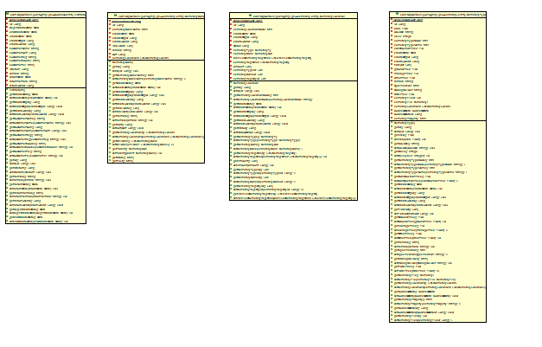

业务办理
名称 | 数据库表名
业务登记表 | CEMETERY_REGISTRY
墓位信息表 | CEMETERY_LOCATION
收费信息表 | CEMETERY_CHARGE
逝者信息表 | DEPARTED
附件信息表 | CEMETERY_FILE

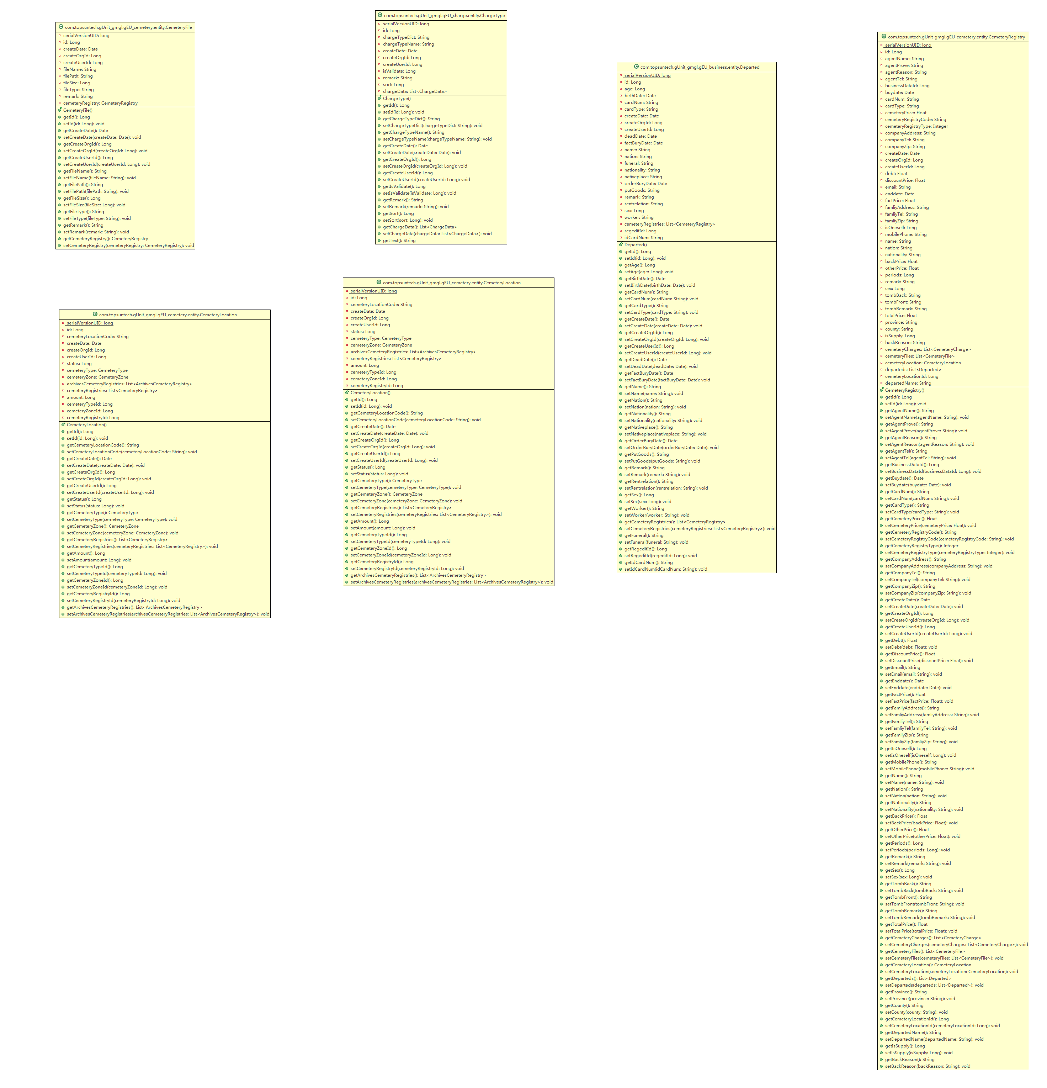

售后服务
名称 | 数据库表名
归档信息业务登记表 | ARCHIVES_CEMETERY_REGISTRY
归档收费信息表 | ARCHIVES_CEMETERY_CHARGE
归档附件信息表 | ARCHIVES_CEMETERY_FILE
归档逝者信息表 | ARCHIVES_DEPARTED
补证表 | CEMETERY_CERTIFICATE
服务事项表 | CEMETERY_SERVICE
墓位信息表 | CEMETERY_LOCATION

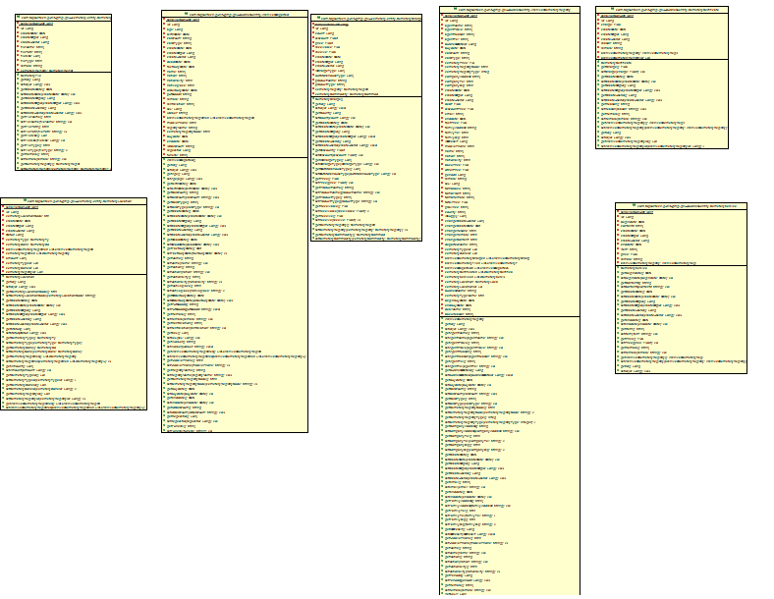

档案管理
名称 | 数据库表名
归档信息业务登记表 | ARCHIVES_CEMETERY_REGISTRY
归档收费信息表 | ARCHIVES_CEMETERY_CHARGE
归档附件信息表 | ARCHIVES_CEMETERY_FILE
归档逝者信息表 | ARCHIVES_DEPARTED
补证表 | CEMETERY_CERTIFICATE
服务事项表 | CEMETERY_SERVICE
墓位信息表 | CEMETERY_LOCATION
业务登记表 | CEMETERY_REGISTRY
收费信息表 | CEMETERY_CHARGE
逝者信息表 | DEPARTED
附件信息表 | CEMETERY_FILE

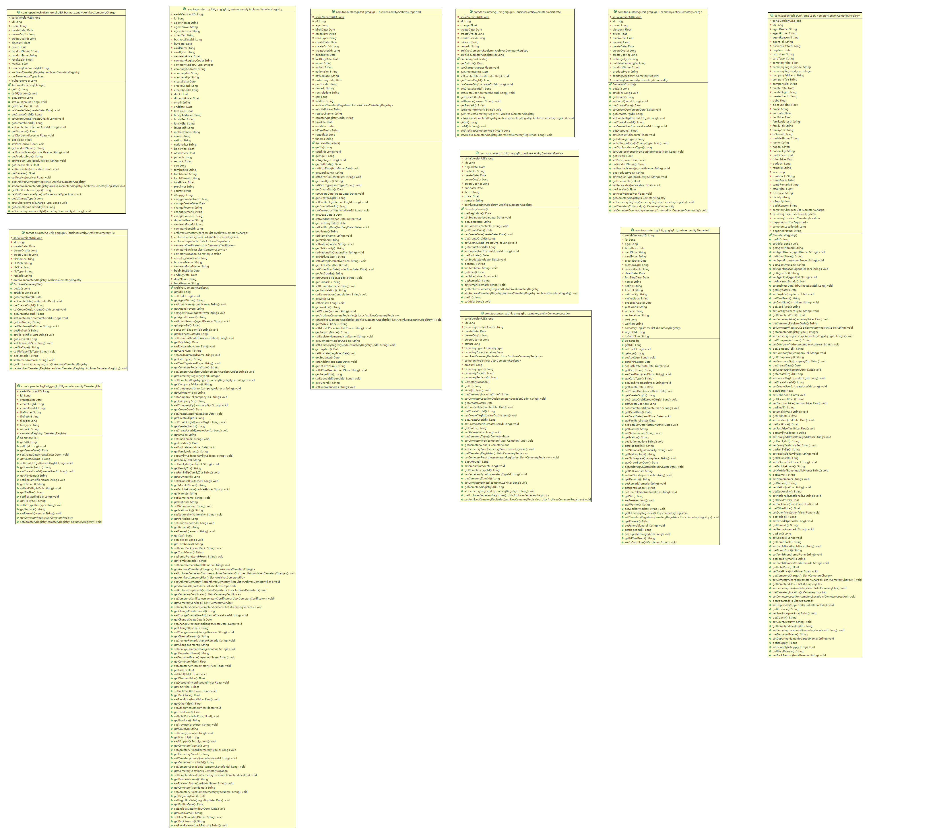

墓区管理
名称 | 数据库表名
墓位类型表 | CEMETERY_TYPE
区排信息表 | CEMETERY_ZONE
墓位信息表 | CEMETERY_LOCATION
附件信息表 | CEMETERY_FILE
机构业务明细表 | BUSINESS_DATA
归档信息业务登记表 | ARCHIVES_CEMETERY_REGISTRY
业务登记表 | CEMETERY_REGISTRY

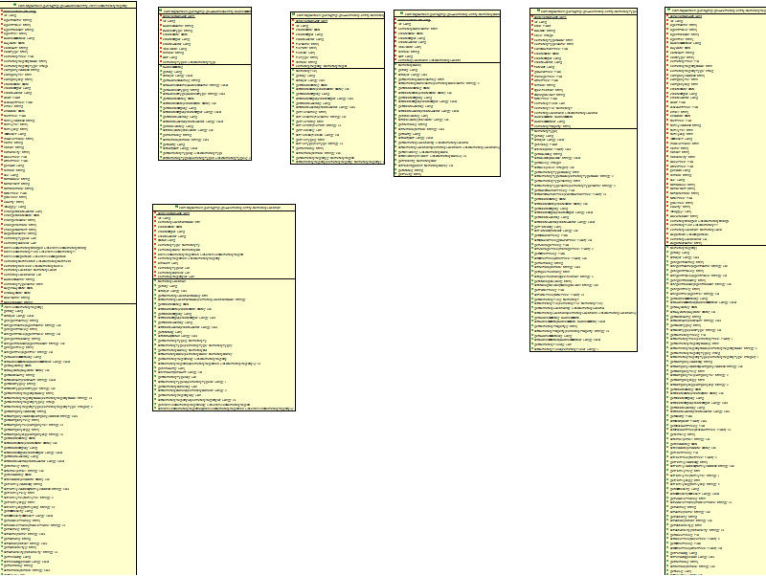

商品管理
名称 | 数据库表名
公墓商品表 | CEMETERY_COMMODITY
收费信息表 | CEMETERY_CHARGE
业务登记表 | CEMETERY_REGISTRY

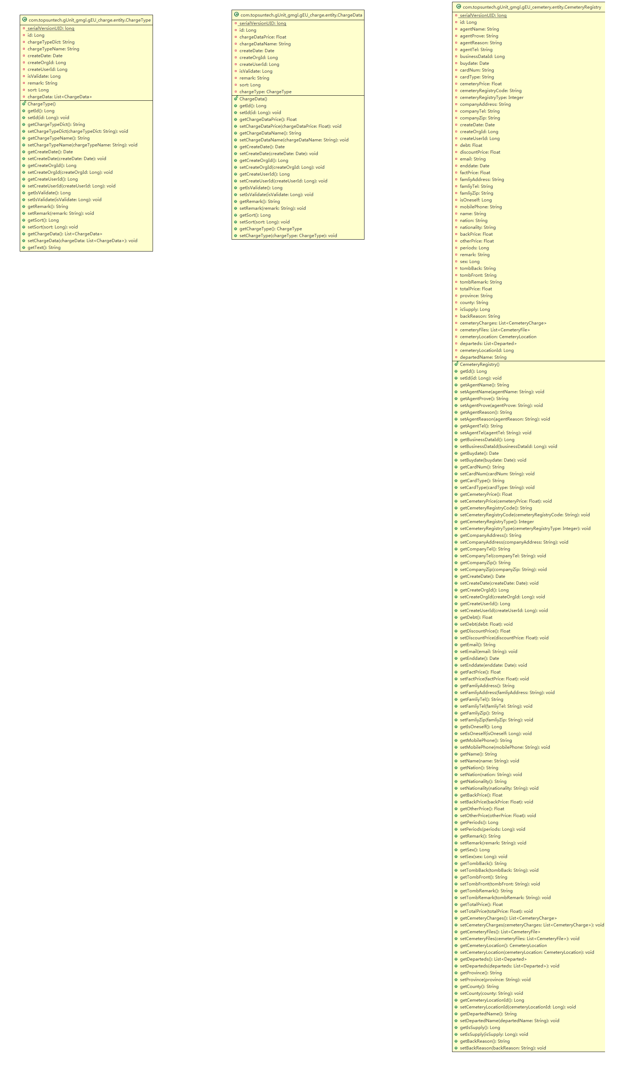

费用管理
名称 | 数据库表名
费用分类表 | CHARGE_TYPE
费用明细表 | CHARGE_DATA

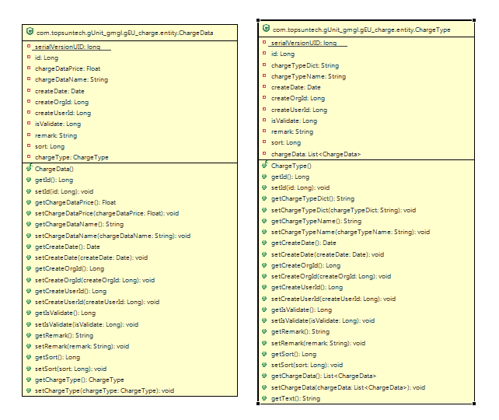

分类管理
名称 | 数据库表名
字典表 | Dict

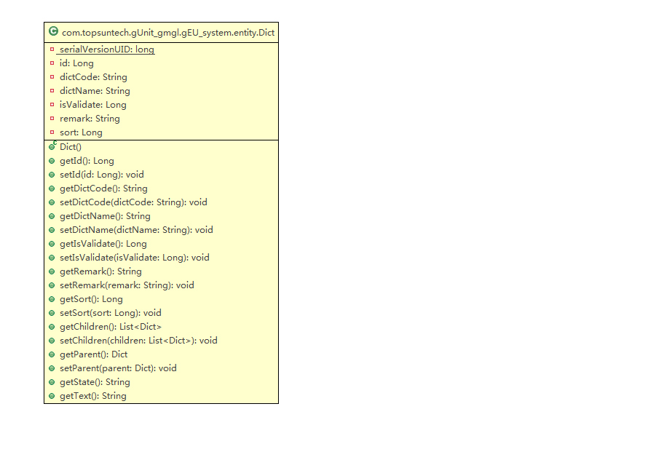

运行设计

运行模块的组合
系统采用B/S模式，故系统运行时，用户只需通过浏览器就能对相关模块进行操作。用户登录后，根据用户的权限，系统将在界面左侧的功能菜单中显示相应的功能模块，不同的用户可见的功能模块可能不同；当用户选择了相应的功能后，将在右侧的操作区显示具体的操作界面。

运行控制
系统采用B/S模式，用户操作完全基于IE浏览器的操作习惯。系统运行哪个功能模块，由用户通过功能菜单进行选择，具体的操作由用户对操作区中的元素的操作决定。如填写文本框，点击按钮进入下一页面等。系统还提供的一些常用操作按钮，如“返回上页”等。

运行时间
经测试，在并发访问量在1000左右时，系统的反馈时间，即从用户对界面中的元素进行操作开始，到系统显示用户需要的结果为止的时间，80％在5秒以内，最多不超过10秒。

出错处理设计

出错信息
故障信息：
故障类型 | 现象及处理方式 | 备注
服务器业务系统故障 | 业务系统无法启动，或启动后无法正常运行。通过备份文件，恢复业务系统程序。
数据库故障 | 数据库无法启动，或无法正常运行。重装数据库，通过数据备份文件，恢复数据库运行。

服务器端出错信息：
错误代码 | 含意 | 处理方式 | 备注
TSDBException | 服务器内部错误 | 系统自动记录入日志文件，并以日期区分
ServiceException | 业务层内部错误 | 并记录入日志文件，以日期区分
HibernateException | 数据层错误 | 记录入日志文件，以日期区分
Exception | 其它服务器内部错误 | 记录入日志文件，以日期区分

客户端出错信息：
错误代码 | 含意 | 展现形式及处理方式 | 备注
系统提示-系统内部错误 | 服务器端发生内部错误 | 页面提示，系统记录入日志文件，并以日期区分
系统提示 | 用户操作错误 | - 以弹出框形式提示用户，表示用户操作有误或数据填写未通过验证  - 以页面提示形式展示给用户，表示用户在业务处理上出现错误，比如重复申请

补救措施
- 系统出现的一般错误和系统中定义的业务错误，通常由业务人员按系统提示操作后就可以解决。当发生系统内部错误时，系统会自动对错误进行记录、归档，提供给相关技术人员解决。
- 数据库灾难恢复：对数据库进行周期性热备份和逻辑备份，并统一存放，当数据库发生无法恢复的错误，或由于人为操作导致数据丢失时，可通过数据库备份文件进行恢复，可以尽量减少客户数据的丢失。
- 服务器灾难恢复：对项目工程文件和相关文件（如：附件、图片、文档等）进行备份，当服务器发生无法恢复的错误，或由于人为操作导致系统不可用时，可通过备份文件进行恢复。

